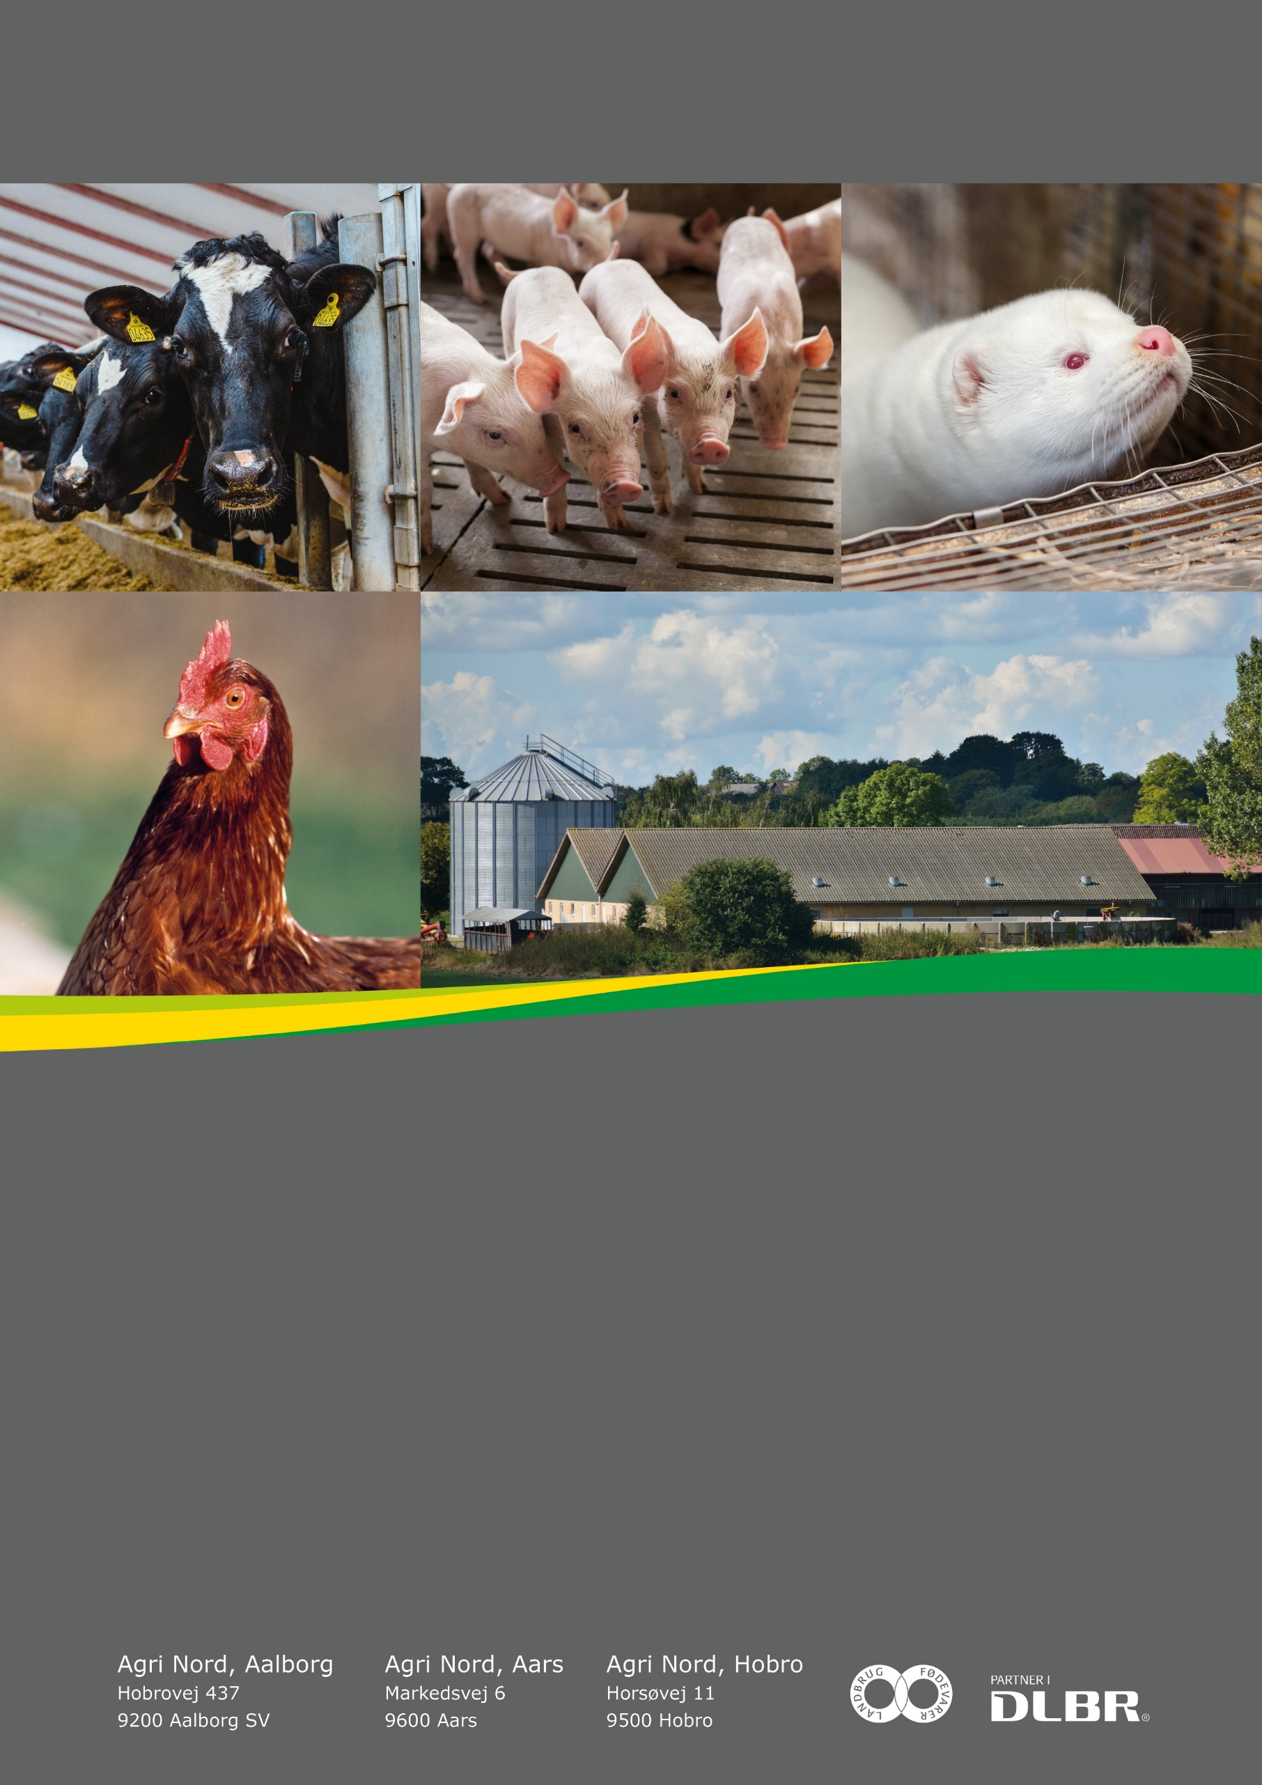

Miljøkonsekvensrapport til ansøgning om §16 a miljøgodkendelse mmiljøgodkendelsesøgning om § 16a miljøgodkendelse udarbejdet af:

Susanne Østerby
Miljø- mink og svin│ Cand. Agro.
Tlf. 9635 1201
soe@agrinord.dk

For: Hyltvej 33, 9560 Hadsund
Projektbeskrivelse og Miljøkonsekvensrapport
Tina Madsen
Fagligleder Miljø – mink og svin
Tlf. 9635 1194
tim@agrinord.dk

Datablad (A)
Ansøger |  | Erik Brunø, Hyltvej 33, 9560 Hadsund
Ejer |  | Erik Brunø, Hyltvej 33, 9560 Hadsund
Husdyrbrugets adresse |  | Hyltvej 33, 9560 Hadsund
CVR-nummer |  | 17140205
CHR-nummer |  | 30914
Kommune |  | Mariagerfjord Kommune
Ejendomsnummer |  | 8460005863
Husdyrbrugets matrikel-nr. |  | Matrikel: 12u - Solbjerg Bys Enge, Solbjerg  Matrikel: 1be - Viffertsholms Hgd.s Tvedskov, Solbjerg  Matrikel: 2ø - Viffertsholms Hgd.s Tvedskov, Solbjerg  Matrikel: 10ab - Veddum By, Skelund  Matrikel: 10ac - Veddum By, Skelund  Matrikel: 16q - Veddum By, Skelund  Matrikel: 17q - Veddum By, Skelund  Matrikel: 19a - Veddum By, Skelund  Matrikel: 19h - Veddum By, Skelund  Matrikel: 19n - Veddum By, Skelund
Andre husdyrbrug drevet af ansøger |  | Nej
Skema nr. i husdyrgodkendelse.dk  Miljøkonsekvensrapport  Godkendelse efter |  | Skema nr. 215872  Version 2  Husdyrbruglovens §16a stk.2
Konsulent |  | Susanne Østerby, Agri Nord  Hobrovej 437  9200 Aalborg SV  tlf.: 96351201  mail: soe@agrinord.dk
Ansøgning indsendt  Genindsendt |  | 3. marts 2020 version 1  25. marts 2020 version 2

Forord
Husdyrbruget på Hyltvej 33, 9560 Hadsund har mere end 2000 stipladser til slagtegrise over 30 kg og er dermed defineret som et IE-husdyrbrug. Miljøgodkendelse til husdyrbruget skal derfor søges og meddelelse efter Husdyrbrugslovens § 16A stk. 2.
Oplysningerne i denne miljøkonsekvensrapport supplerer oplysningerne i det digitale ansøgningssystem husdyrgodkendelse.dk i henhold til oplysningskravet beskrevet i Husdyrgodkendelsesbekendtgørelsens bilag 1. Angivelsen af numre (A), (B1) mv. henviser til det relevante oplysningskrav i bilag 1.
Beskrivelser og vurderinger i denne rapport danner sammen med beregninger udført i det digitale ansøgningssystem Husdyrgodkendelse.dk grundlag for kommunens afgørelse om miljøgodkendelse til husdyrproduktionen på ejendommen.

Indholdsfortegnelse
Datablad (A) 2
Forord 3
1. Ikke teknisk resumé (D2) 6
1.1. Ikke-teknisk resumé af påtænkte foranstaltninger ved IE-brugets ophør (C1) 7
1.2. undersøgte alternativer til teknologi og foranstaltninger (C3) 7
Oplysninger om husdyrbruget og det ansøgte (B) 8
1.3. Biaktiviteter 8
1.4. Indretning og drift af anlæg (B1) 8
1.4.1. Beskrivelse af den ansøgte samt nuværende produktion 8
1.4.2. Produktionsareal, staldsystem, dyretype og miljøteknologi 9
1.4.3. Håndtering og opbevaring af husdyrgødning 12
1.5. Bygningsmæssige ændringer og anlægsarbejde (B2) 13
1.6. Erhvervsmæssigt nødvendighed 14
1.7. Produktionsmæssig sammenhæng med andre husdyrbrug (B3) 14
1.8. Husdyrbruget og det ansøgtes beliggenhed (B4) 14
1.8.1. Landskabs- og planmæssige forhold 14
1.8.2. Generelle afstandskrav (§§ 6 og 8) 15
1.9. Husdyrbrugets ammoniakemission (B5) 16
1.9.1. Ammoniakdeposition til naturområder 16
1.10. Bilag IV-arter (D1b) 21
1.11. Husdyrbrugets lugtemission (B6) 22
1.11.1. Øvrige emissioner og genepåvirkninger (B7) 26
1.11.2. Støj 27
1.11.3. Støv 29
1.11.4. Lys 29
1.11.5. Skadedyr 30
1.11.6. Transporter 30
1.11.7. Rystelser 34
1.11.8. Egenkontroller 34
1.12. Reststoffer, affald og naturressourcer (B8) 35
1.12.1. Døde dyr 35
1.12.2. Affald 35
1.12.3. Olie og kemikalieforbrug 36
1.12.4. Energiforbrug 37
1.12.5. Vandforbrug og påvirkning af vandressourcen 37
1.13. BAT- ammoniak (B9) 38
1.14. Grænseoverskridende virkninger (B10) 39
2. Miljøkonsekvensvurdering (D) 39
2.1. Beskrivelse af det ansøgte 39
2.1.1. Det ansøgtes placering, udformning, dimensioner (D1a) 39
2.1.2. Det ansøgtes forventede væsentlige indvirkninger på miljøet. (D1b) og de foranstaltninger der påtænkes truffet for at undgå, forebygge eller begrænse skadelige indvirkninger på miljø (D1c). 40
2.1.3. Andet i forhold til befolkningen og menneskers sundhed. 40
2.1.4. Påvirkninger af jordarealer, jordbund og vand 40
2.1.5. Risici for større ulykker og katastrofer (D1c) 40
2.1.6. Alternative løsninger som ansøger har undersøgt (D1d) 41
3. Oplysninger i relation til IE-husdyrbruget (C) 41
3.1. Foranstaltninger ved IE-husdyrbrugets ophør (C1) 41
3.2. BAT- Råvare, energi, vand, management mv. (C2) 41
3.2.1. BAT- råvare 43
3.2.2. Bat-Energi 43
3.2.3. BAT-Vand 44
3.2.4. BAT-Management 44
4. Konklusion 44
5. Bilag 45

Ikke teknisk resumé (D2)

Husdyrbruget og produktionsomfang
Ansøgningen omhandler miljøgodkendelse af husdyrbruget på Hyltvej 33.
Husdyrbruget har en nugældende tilladelse til at producere 7300 smågrise (7,2-30 kg) og 7200 slagtegrise (30-102 kg).
Der foretages ingen ændringer i det bestående staldanlæg som tilsammen rummer 1645 m² areal til opstaldning af grise. Derudover er der 2 gyllebeholdere til opbevaring af husdyrgødning samt en enkelt udendørs silo.
Der søges om mulighed for en fleksibel drift i det bestående anlæg som betyder, at ansøger vil kunne producere enten smågrise, slagtegrise eller en kombination heraf og at produktionen ikke er bundet op på fastlagte ind- og afgangsvæge på grisene. Ansøger kan f.eks. vælge af få grisene leveret ved en vægt på 20 kg og sende dem på slagteri ved en vægt på 113 kg.
Husdyrbruget har mere end 2000 stipladser til slagtegrise over 30 kg og er derfor det man kalder et IE-husdyrbrug. Det betyder at husdyrbruget er opfattet af EU´s direktiv om industrielle emissioner. Miljøgodkendelse af husdyrbruget medfører derfor, at husdyrbrugets bliver omfattet af krav om revurdering og krav om en række særregler for IE-brug.
Landskab
Landskabet vil ikke blive påvirket af det ansøgte, da der ikke opføres nyt byggeri.
Påvirkning af natur
Der er regnet på husdyrbrugets afsætning af ammoniak på omkringliggende natur. Beregningerne viser, at hverken natur beskyttet efter danske nationale regler eller efter EU-regler, vil modtage mere ammoniak end de grænser, der er sat herfor i lovgivningen. Det er derfor heller ikke krav om, at der skal integreres ammoniakbegrænsende teknologi i anlægget af hensyn til naturen.
Potentielle gener for naboer
Der forventes ingen væsentlige ændringer i forhold til den nuværende produktion og drift og dermed sker der heller ingen væsentlige ændringer for naboer omkring husdyrbruget i forhold til oplevelse af støj, støv, lugt, færdsel til og fra husdyrbruget mv. Der er fastlagt krav til hvor meget husdyrbruget må lugte med den givne afstand til naboer og by. Husdyrbruget lever op til disse krav.
Bedste tilgængelige teknik (BAT)
For husdyrbruget er der krav om at anvende den bedst tilgængelige teknologi for at reducere ammoniakfordampningen. Produktionen overholder det niveau for ammoniakemission, der er beregnet som BAT for produktionen. Da der ikke sker ændringer af stalde eller lagre fra nudrift til ansøgt drift svarer den maksimale højeste udledning (BAT) til den faktiske udledning.
Idet anlægget er et IE-brug vil der i forbindelse med en ny miljøgodkendelse til husdyrbruget indtræde krav om at husdyrbruget skal have et miljøledelsessystem, have plan for regelmæssig kontrol, reparation, vedligeholdelse og beredskab og leve op til fodringskrav, krav om energieffektiv belysning mv.
Miljøledelsen skal medvirke til at have fokus på at husdyrbruget løbende forbedre sig i forhold til input som foder, vand og energi mv (input) og tilsvarende have mindst mulige output i form af affald, transport mv.
Tiltag til at begrænse miljøpåvirkninger
De lovgivningsmæssige krav til indretning og drift af husdyrbrug har til formål at begrænse miljøpåvirkningerne. Det er f.eks. krav om at gulve skal være tætte og at gylle skal ledes i lukkede rørføringer til gyllebeholder.
Derudover er der krav om en lang række egenkontroller som også har til formå at reducere påvirkningerne på omgivelserne. F.eks. skal husdyrbruget føre kontrol med at der er et tæt flydelag på gyllebeholderne med henblik på at reducere ammoniakfordampningen fra beholderne lige som der skal udarbejdes et gødningsregnskab for hvor meget gødning der produceres.
Der er ikke indført nye tiltag til begrænsning af miljøpåvirkninger i forbindelse med denne ansøgning, men der vil i forbindelse med godkendelsen blive krav om miljøledelse på husdyrbruget og herigennem vil der løbende blive foretaget ændringer, der skal medvirke til at begrænse miljøpåvirkningerne.
Alternative løsninger og 0-alternativ
Ved 0-alternativet forstås at husdyrbruget drives videre efter vilkårene fastsat i den eksisterende miljøgodkendelse. Forskellen på den eksisterende drift og den ansøgte drift er alene at husdyrbruget opnår en større fleksibilitet i forhold til ind- og afgangsvægte på grisene.
Hvis den nuværende godkendelse fastholdes, vil husdyrbruget ikke blive underlagt de særregler som gælder for IE-brug.
Da der ikke opføres nyt byggeri er der ikke arbejdet med alternativer i forhold til placering af nyt byggeri.

Ikke-teknisk resumé af påtænkte foranstaltninger ved IE-brugets ophør (C1)
I forbindelse med ophør vil der blive truffet de nødvendige foranstaltninger med henblik på at overlevere anlægget i forsvarlig miljømæssig tilstand.
Anlægget herunder stalde, gyllekanaler og lagre vil blive tømt og rengjort, så der ikke forekommer forurening herfra. Oplag af foder, hjælpestoffer mv. vil blive bortskaffet.
Gyllebeholderne tages ikke nødvendigvis ud af drift med ophør af husdyrproduktionen, da den fortsat vil kunne anvendes selv om husdyrbruget ophører.

undersøgte alternativer til teknologi og foranstaltninger (C3)
Der integreres ikke teknolog i det ansøgte projekt. Af denne grund er der heller ikke vurderet på alternativer til valgt teknologi.

Oplysninger om husdyrbruget og det ansøgte (B)
I dette kapitel redegøres der for det ansøgte, husdyrbrugets indretning og drift samt beliggenhed i forhold til omgivelserne.
Der redegøres desuden for husdyrbrugets ammoniak- og lugtemission, herunder påvirkninger af natur og naboer og for øvrige eventuelle påvirkninger med støj, støv, lys, skadedyr, transport, affald og ressourcer.

Biaktiviteter
Ingen biaktiviteter.

Indretning og drift af anlæg (B1)

Beskrivelse af den ansøgte samt nuværende produktion
Nuværende drift
På ejendommen Hyltvej 33, 9560 Hadsund er der tilladelse til en produktion med 7300 smågrise (7,2-30 kg) og 7200 slagtegrise (30-102 kg).
Tilladelsen er meddelt via VVM-screeningsafgørelse af den 1. februar 2005 fra Nordjyllands Amt.
Produktionen finder sted i stalde markeret med rødt på kortet nedenfor. Produktionsarealet i disse stalde udgør det lovlige produktionsareal i den nuværende drift. Husdyrgødning opbevares i to eksisterende gyllebeholdere på hhv. 810 m³ og 1910 m³ lokaliseret ved staldanlægget og to gyllebeholdere på hhv. 600 og 1000 m3 lokaliseret på markarealer umiddelbart nord for byzonegrænsen til Veddum By (Saddelmagervej).
Fra ejendommen drives desuden markbrug, maskinstation og kloakmestervirksomhed.
Ansøgt drift
Der opføres ikke nyt byggeri til grise i forbindelse med det ansøgte.
Der søges om:
- Flexproduktion med smågrise og slagtegrise i anlægget.
Flexmodellen giver mulighed for en mere fleksibel sammensætning af produktionen på ejendommen samt fleksibilitet i forhold til grisenes ind- og afgangsvægte. Flexmodellen betyder, at der enten kan produceres slagtegrise eller smågrise eller en kombination heraf.
Husdyrbruget er en del af en bedrift med 300 ha markbrug.
Foder til grisene opbevares i foderlade og en enkelt udendørs silo. Egen produktion af korn indgår i foderet sammensætning. Kornet formales på ejendommen og alle foderingredienser blandes på ejendommen og udfordres som tørfoder.
8-års drift
I henhold til Husdyrgodkendelseslovens § 29 stk. 2 skal merdepositionen af ammoniak til kategori III natur beregnes som forskellen mellem depositionen fra husdyrbruget i ansøgt drift og depositionen fra husdyrbruget i såvel nu-drift som 8-års drift. For 8 år siden havde ejendommen tilladelse til en produktion med 7300 smågrise (7,2-30 kg) og 7200 slagtegrise (30-102 kg). Den nuværende tilladte produktion er således identisk med driften for 8 år siden.
Oversigt over anlægget fremgår af nedenstående oversigtskort over staldanlægget.
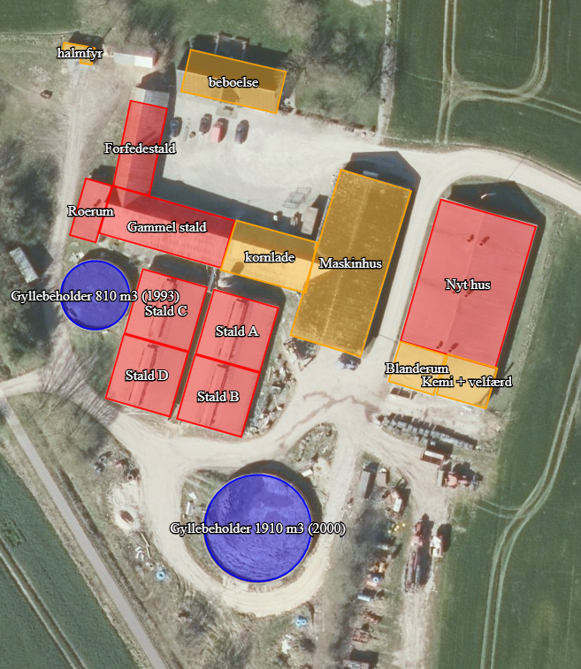
Eksisterende anlæg som ikke ændres
Staldanlæg og opbevaringsanlæg på Hyltvej 33.

Produktionsareal, staldsystem, dyretype og miljøteknologi
Ved opgørelse af kvadratmeter produktionsareal, som danner grundlag for resultaterne af beregningerne, skal kun medtages de kvadratmeter som medgår til opfyldelse af de dyrevelfærdsmæssige pladskrav i de enkelte stier.
Krybbeareal og stiadskillelse er således ikke indregnet i opgørelsen.
Der ansøges om et samlet produktionsareal til grise opgjort til 1645 m². Arealet er opgjort ud fra ansøgers opmåling af stierne i anlægget og tegninger over anlægget. Tegninger er vedlagt.

Stald | Dyretype | Gulvtype | Sek. | Stier | Produktions-areal m² | Ansøgt
Nyt hus | Slagtegrise | Delvis spaltegulv  50-75% fast | 3 | 16 | 638 | Flex
A | Slagtegrise | Delvis spaltegulv  50-75% fast | 1 | 8 | 170 | Flex
B | Slagtegrise | Delvis spaltegulv  50-75% fast | 1 | 8 | 168 | Flex
C | Slagtegrise | Delvis spaltegulv  50-75% fast | 1 | 8 | 168 | Flex
D | Slagtegrise | Delvis spaltegulv  50-75% fast | 1 | 8 | 166 | Flex
Gl. stald | Slagtegrise | Delvis spaltegulv  50-75% fast | 1 | 9 | 190 | Flex
Roerum | Slagtegrise | Drænet gulv + spalter  33-67% | 1 | 4 | 60 | Flex
Forfeder | Slagtegrise | Delvis spaltegulv  50-75% fast | 1 | 2 | 85 | Flex
Ialt |  |  |  |  | 1645
Bygningsoversigt: Gulvtype og produktionsareal
Produktionsareal, staldsystem, dyretype samt evt. anvendt miljøteknologi til reduktion af ammoniakemission er sammenstillet i nedenstående oversigt for hver af de 3 drifter; 8-årsdriften, den nuværende drift og ansøgt drift.
Staldene: ”nyt” hus, A, B, C, D, Gammel stald og forfedestald er indrettet med delvis spaltegulv 50-75% fast. Stalden benævnt: Roerum er indrettet med drænet gulv + spalter. Der ændres ikke på de nuværende gulvprofilerne i forbindelse med det ansøgte. Alle staldanlæg er registreret som stald i BBR.
Staldafsnit | Drift | Dyretype | Produk-tionsareal | Gulvtype | Teknologi
Nyt hus | Ansøgt drift | Flex Slagte- og smågrise | 638 | Delvis spaltegulv 50-75% fast | -
Nyt hus | Nudrift | Smågrise  Slagtegrise | 400  238 | Delvis spaltegulv 50-75% fast | -
Nyt hus | 8 års drift | Smågrise  Slagtegrise | 400  238 | Delvis spaltegulv 50-75% fast | -
A | Ansøgt drift | Flex Slagte- og smågrise | 170 | Delvis spaltegulv 50-75% fast | -
A | Nudrift | Slagtegrise | 170 | Delvis spaltegulv 50-75% fast | -
A | 8 års drift | Slagtegrise | 170 | Delvis spaltegulv 50-75% fast | -
B | Ansøgt drift | Flex Slagte- og smågrise | 168 | Delvis spaltegulv 50-75% fast | -
B | Nudrift | Slagtegrise | 168 | Delvis spaltegulv 50-75% fast | -
B | 8 års drift | Slagtegrise | 168 | Delvis spaltegulv 50-75% fast | -
C | Ansøgt drift | Flex Slagte- og smågrise | 168 | Delvis spaltegulv 50-75% fast | -
C | Nudrift | Slagtegrise | 168 | Delvis spaltegulv 50-75% fast
C | 8 års drift | Slagtegrise | 168 | Delvis spaltegulv 50-75% fast | -
D | Ansøgt drift | Flex Slagte- og smågrise | 166 | Delvis spaltegulv 50-75% fast | -
D | Nudrift | Slagtegrise | 166 | Delvis spaltegulv 50-75% fast | -
D | 8 års drift | Slagtegrise | 166 | Delvis spaltegulv 50-75% fast | -
Gl. stald | Ansøgt drift | Flex Slagte- og smågrise | 190 | Delvis spaltegulv 50-75% fast | -
Gl. stald | Nudrift | Slagtegrise | 190 | Delvis spaltegulv 50-75% fast | -
Gl. stald | 8 års drift | Slagtegrise | 190 | Delvis spaltegulv 50-75% fast | -
Roerum | Ansøgt drift | Flex Slagte- og smågrise | 60 | Fulddrænet gulv (kumme under hele arealet) | -
Roerum | Nudrift | Slagtegrise | 60 | Drænet gulv+ Spalter 33-67% | -
Roerum | 8 års drift | Slagtegrise | 60 | Drænet gulv+ Spalter 33-67% | -
Forfeder | Ansøgt drift | Flex Slagte- og smågrise | 85 | Delvis spaltegulv 50-75% fast | -
Forfeder | Nudrift | Slagtegrise | 85 | Delvis spaltegulv 50-75% fast | -
Forfeder | 8 års drift | Slagtegrise | 85 | Delvis spaltegulv 50-75% fast | -
Oversigt over dyretype, produktionsareal og gulvtype i hhv. ansøgt drift, nu-driften og 8-års driften.
Som det fremgår af ovenstående tabel, ændres der ikke på størrelsen af produktionsarealet i de tre drifter (8-årsdrift, nuværende drift og ansøgt drift) som udgør 1645 m². Der indgår ikke teknologi i staldene udover gulvtypen.
Der søges til en fleksibel produktion af smågrise og slagtegrise. Ved beregning af emissioner fra anlægget tager modellerne automatisk udgangspunkt i den dyretype som afgiver det skrappeste krav eller højeste belastning. De beregnet emissioner er ammoniak og lugt, og krav til ammoniakreduktion under BAT. Det betyder at beregninger i forhold til krav om BAT for ammoniak, lugt og ammoniak for ansøgninger hvori der indgår flex altid vil være en worst case beregning.
Det er ikke nødvendigvis den samme dyretype som indgår i beregning af hhv. lugt, ammoniak samt krav til BAT.
Overblik over flexgrupper:
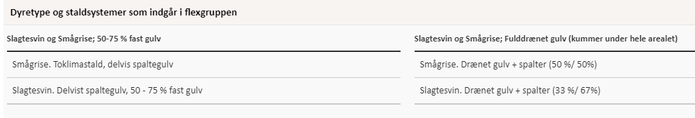
Mulige produktioner ved de valgte flexgrupper
Ressourceforbruget og produktion af husdyrgødning er forskellig for smågrise og slagtegrise. I nedenstående tabel er ressourceforbruget opgjort pr. kvadratmeter produktionsareal for hhv. smågrise og slagtegrise.

In- og output pr. kvadratmeter produktionsareal (2020) | Smågrise | Slagtegrise
Antal stier | 3,33 | 1,54
Producerede enheder / m² | 19,83 | 5,71
Tilvækst kg /m² | 484 | 468
Foderforbrug /m² | 910FE /864 kg | 1306 FE/1241 kg
- Tilskudsfoder/korn* | 285 kg/579 kg | 273kg / 968 kg
Energi kW /m² | 233 | 80
Vandforbrug m³/m² | 3 | 3,2
Gødning m³/m² | 2,66 | 3,14
- Fosfor i gødning | 2,37 (39,4%af total P) | 3,64 (60,6% af total P)
Transporter dyr, antal | 0,067 | 0,04
Opgørelse pr. m2 produktionsareal for smågrise og slagtegrise.
Af tabellen ses at ressourcebehovet pr kvadratmeter produktionsareal er tæt på identiske for produktion af smågrise og slagtegrise eller også er forbruget størst ved slagtegrise. Dog er energiforbrug ved smågriseproduktion væsentligt højere end energiforbruget for produktion af slagtegrise, da smågriseproduktion forudsætter et opvarmet staldrum. Varmebehovet for smågrise aftager med øget vægt. Slagtegrisestalde er kun sjældent udført med mulighed for rumopvarmning. I de staldanlæg vil der normalt ikke indsættes smågrise i et vægtinterval som kræver rumopvarmning, hvilket betyder at energiniveau vil være 80 kW.
Ansøgningen er beskrevet ud fra ressourcebehovet og påvirkninger i relation til slagtegriseproduktion, da det er den produktion som vil give anledning til størst påvirkning i antal transporter. I forhold til støj, støv og rystelser fra anlægget vil der ikke være nogen væsentlig forskel på om det er en produktion af smågrise eller slagtegrise.
Overfladeareal af gyllebeholderne samt evt. anvendt miljøteknologi til reduktion af ammoniakemission er sammenstillet i nedenstående oversigt for hver af de 3 drifter; 8-årsdriften, den nuværende drift og ansøgt drift.
Gyllebeholdere | Drift | Fladeareal | Volume m³ | Teknologi
Gyllebeholder 1  810 m³ | Ansøgt drift | 188 | 810 | Naturligt flydelag
Gyllebeholder 1  810 m³ | Nudrift | 188 | 810 | Naturligt flydelag
Gyllebeholder 1  810 m³ | 8 års drift | 188 | 810 | Naturligt flydelag
Gyllebeholder 2  1910 m³ | Ansøgt drift | 455 | 1910 | Naturligt flydelag
Gyllebeholder 2  1910 m³ | Nudrift | 455 | 1910 | Naturligt flydelag
Gyllebeholder 2  1910 m³ | 8 års drift | 455 | 1910 | Naturligt flydelag
 | Ansøgt drift | 257 | 1000 | Naturligt flydelag
Gyllebeholder 3 | Nudrift | 257 | 1000 | Naturligt flydelag
 | 8 års drift | 257 | 1000 | Naturligt flydelag
 | Ansøgt drift | 150 | 600 | Naturligt flydelag
Gyllebeholder 4 | Nudrift | 150 | 600 | Naturligt flydelag
 | 8 års drift | 150 | 600 | Naturligt flydelag
Opbevaringsanlæg til flydende husdyrgødning
Der indgår ikke teknologi i relation til opbevaringslagre i den nugældende produktionstilladelse og der indgår heller ikke teknologi i ansøgt drift.
Ventilation
Staldanlægget er delvist naturligt ventileret idet stald A, B, C og D er med naturlig ventilation. Øvrige grisestalde benævnt Forfedestald, Roerum, Gammel stald og ”nyt hus”, er mekanisk ventileret.

Håndtering og opbevaring af husdyrgødning
På ejendommen produceres der flydende husdyrgødning i form af gylle. Alt gylle pumpes til anlæggets 2 gyllebeholdere på hhv. 810 og 1910 m³.
Der rådes derudover over to fritliggende gyllebeholdere på adressen på hhv. 600 m³ og 1000 m³ placeret på arealer syd for det resterende anlæg. Gyllebeholderne er beliggende nord for Saddelmagervej 6 i Veddum.
Gyllebeholderene har naturligt flydelag, og omrøring af gyllebeholderen sker kort tid før beholderen skal tømmes f.eks. ved udspredning. Dette er med til at mindske lugtgener fra oplagring af gylle og i forbindelse med udspredning. Husdyrgødningen bliver opbevaret og håndteret efter bestemmelserne i husdyrgødningsbekendtgørelsen, hvilket anses for BAT.
Beholder | Kapacitet  (m3) | Overfladeareal  (m2) | Overdækning  I ansøgt drift | Andre krav
Gyllebeholder 1 | 810 | 188 | Naturligt flydelag | Alarm
Gyllebeholder 2 | 1910 | 455 | Naturligt flydelag | Alarm
Gyllebeholder 3 | 1000 | 257 | Naturligt flydelag | -
Gyllebeholder 4 | 600 | 150 | Naturligt flydelag | -
Evt. kanaler
I alt | 4320 | 1050
Oversigt over opbevaringskapacitet til flydende husdyrgødning på ejendommen Hyltvej 33.
Overfladearealet af gyllebeholderne anvendes ved beregning af ammoniakfordampningen fra beholderne. Overfladearealet er beregnet automatisk ved indtegning af beholderne i husdyrgodkendelse.dk
Gødningsproduktion
Anlæggets samlede produktionsareal til grise udgør 1.645 m². Ved fuld belægning vil årsproduktionen af gylle udgøre ca. 5.165 m³ (1.645 m² * 3,14 m³ gylle/m²).
Fra ejendommes vaskeplads på 55 m³ tilføres der ca. 90 m³ vand (50 m³ vaskevand + 40 m³ regnvand) til den store beholder.
Den samlede forventelige produktion af gødning + vand udgør i alt ca. 5.255 m³.
Opbevaringskapacitet
Opbevaringskapaciteten på Hyltvej 33 (2720 m³) plus opbevaringskapaciteten i de to fritliggende gyllebeholdere ved Saddelbagervej (1600 m³) udgør en samlet kapacitet på 4.320 m³. Hertil kommer kapacitet i kanaler som ikke er medregnet.
I henhold til husdyrgødningsbekendtgørelsen er der krav om minimum 9 mdr. opbevaringskapacitet.
Med en forventet gødningsproduktion på i alt 5.255 m³ og en månedlig produktion på 438 m³. er der opbevaringskapacitet til ca. 9,9 mdr.
Da der er opbevaringskapacitet til mere end 9 måneder vurderes det, at der er tilstrækkelig med opbevaringskapacitet.
Krav vedr. alarm, barriere eller terrænændring
Ejendommes to gyllebeholdere er placeret hhv. 40 og 80 meter fra vandløb og der er på den baggrund udstyret med en gyllealarm. Beholderne ligger ikke indenfor et risikoområde. Der er derfor ikke krav om beholderbarriere.
De to beholdere beliggende ved Saddelmagervej er også lokaliseret i en afstand af mellem 40 og 50 meter fra grøft, men der er fyldt jord op omkring beholderne og derfor er der ikke krav om alarm her. Beholderne er indhegnede.
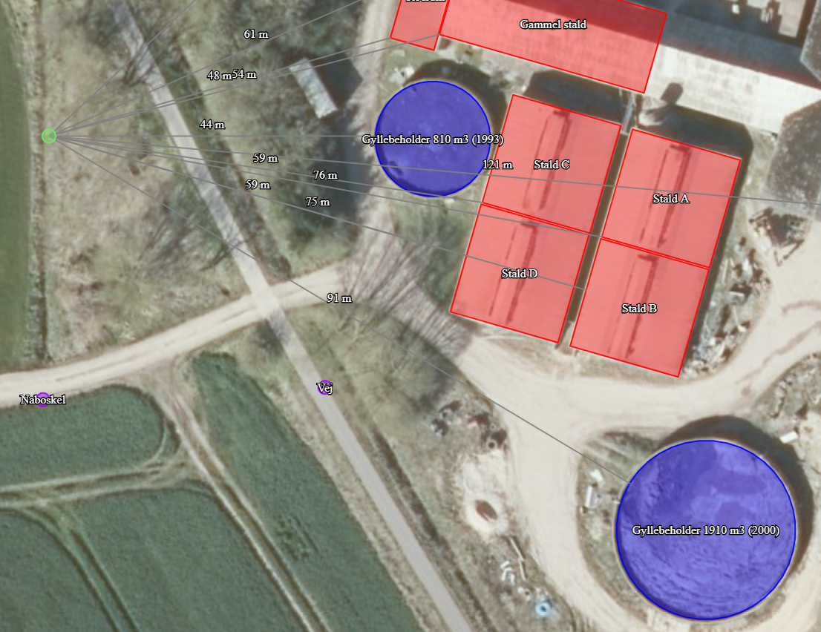
Gyllebeholder 1 og 2´s beliggenhed i forhold til grøft mod vest.

Bygningsmæssige ændringer og anlægsarbejde (B2)
Der opføres ingen nye anlæg på ejendommen og der foretages ingen renoveringer eller ændringer i anlægget.

Erhvervsmæssigt nødvendighed
Det er ikke relevant at forholde sig til den erhvervsmæssige nødvendighed af nye anlæg, da der ikke opføres nyt byggeri.

Produktionsmæssig sammenhæng med andre husdyrbrug (B3)
Anlægget på Hyltvej 33 er ikke teknisk, driftsmæssigt og forureningsmæssigt forbundne med andre husdyrbrug men udgør et selvstændigt anlæg. Anlægget skal derfor ikke godkendes sammen med andre anlæg til husdyrproduktion.

Husdyrbruget og det ansøgtes beliggenhed (B4)

Landskabs- og planmæssige forhold

Landskab og landskabsvurdering
Ejendommen Hyltvej 33 er lokaliseret i Mariager Fjord Kommune ca. 600 meter nord for Veddum By. Mod nord og vest er landskabet præget af et større område med skov og natur. Ejendommen ligger i et lettere kuperet landskab på randen af Veddum Kær mod øst. I overgangen til kær mod øst er der opstillet en række vindmøller. I landskabsrummet mellem skov mod nord og vest, Veddum By mod syd og vindmølleparken mod øst ligger der flere spredte ejendomme.

Forhold til Kommuneplan
Ejendommen ligger i et område, der ifølge kommuneplanen har følgende udpegninger:

Aktuelle retningslinjer i kommuneplanen
Værdifuldt landbrugsområde
Skovrejsningsområde

Værdifuldt landbrugsområde
Ifølge retningslinje 2.10.2 er de særligt værdifulde landbrugsområder områder, der er værdifulde for såvel planteavl, husdyrbrug samt frugt- og grønsagsproduktion. I de særligt værdifulde landbrugsområder er det primære hovedhensyn landbrug og landbrugets strukturudvikling. I områderne må der som udgangspunkt ikke planlægges eller etableres anlæg og andet, der på væsentlige måder begrænser mulighederne for landbrugets drift.

Det ansøgte strider ikke mod områdets udpegning som værdifuldt landbrugsområde. Tværtimod understøtter retningslinjen landbrugsdrift i området.

Skovrejsningsområde
Skovrejsningsområder er de områder, hvor rejsning af ny skov særligt skal fremmes. Udpegningen af skovrejsningsområder har betydning for tilskud til privat skovrejsning og for den statslige skovtilplantning. Områderne udpeges primært, hvor en tilplantning med skov kan medvirke til at beskytte grundvandsressourcen, fremme de bynære friluftsinteresser og eller den biologiske mangfoldighed i landskabet.
Skovrejsningsområderne har ikke karakter af arealreservationer. Før der er sket tilplantning er udpegning af skovrejsningsområderne således ikke i sig selv en hindring for, at området i stedet anvendes til for eksempel byudvikling. Arealreservationer til veje, ledningsanlæg og andre formål, der er omfatte af kommuneplanlægning, og som ligger i skovrejsningsområder vil ikke blive ændret af hensyn til skovrejsningen og må i stedet tilpasses de enkelte anlæg.
Det ansøgte strider ikke mod områdets udpegning som skovrejsningsområde, da udpegningen primært tjener til at vejlede om hvor der kan opnås tilskud til skovrejsning.

Bygge- og beskyttelseslinjer
Det er ikke relevant at forholde sig til bygge- og beskyttelseslinjer da der ikke opføres nyt byggeri.

Vurdering af landskabs- og planmæssige forhold
Det ansøgte strider ikke imod retningslinjerne i kommuneplanen for Mariagerfjord Kommune.

Generelle afstandskrav (§§ 6 og 8)
Afstandene til de i Husdyrbruglovens §§ 6, 7 og 8 nævnte områder fremgår af nedenstående tabeller. Kravene jf. §§ 6 og 7 har karakter af forbudszone. Afstandskravene i §8 skal overholdes ved udvidelser eller ændringer af husdyranlæg og gødnings- og ensilageopbevaringsanlæg på husdyrbrug, der kan medføre forøget forurening. Der er dog mulighed for at give dispensation for manglende overholdelse.
Forbudszoner jf. husdyrbrugsloven § 6
 | Afstandskrav | Placering | Aktuel afstand
Eksisterende eller ifølge kommuneplanens rammedel fremtidigt byzone- eller sommerhusområde | 50 m | Veddum By, Skelund | > 600 m
Område i landzone, der i lokalplan er udlagt til boligformål, til blandet bolig -og erhvervsformål eller til offentlige formål med henblik på beboelse, institution, rekreative formål etc. |  |  | >1.0 km
Nabobeboelse | 50 m | Tommelholtvej 24 | Ca. 171 m
Forbudszoner jf. husdyrbrugsloven § 7

Afstand til kategori 1-natur | Min. 10 m | >10 meter | >3.5 km
Afstand til kategori 2-natur | Min. 10 m | >10 meter | >4 km

Afstande og afstandskrav jf. husdyrbrugsloven § 8
 | Afstandskrav | afstand
Ikke-almene vandforsyningsanlæg | Min. 25 m | >221 m (gylletank 1)
Almene vandforsyningsanlæg | Min. 50 m | Ca. 247 m (gylletank 4)
Vandløb, herunder dræn og søer | Min. 15 m | Ca. 170 m (staldbygning Roerum)
Offentlig vej og privat fællesvej | Min. 15 m | 20 m (Stald D)
Levnedsmiddelvirksomhed | Min. 25 m | >600 Ukendt virksomhed)
Beboelse på samme ejendom | Min. 15 m | Ca. 5 meter (Forfedestald)
Naboskel | Min. 30 m | >55 meter (gylletank 1)
Afstandskrav nyetablering af opbevaringsanlæg til flydende husdyrgødning § 8

Vandløb, herunder dræn og søer | Min. 100m | Ca.40 m (gyllebebolder 1)  Ca. 80 m (gyllebeholder 2)  Ca. 46 m (gyllebeholder 3)
Afstandskrav nyt byggeri/nye opbevaringsanlæg
Det ses af ovenstående tabeller, at afstandskravene i husdyrgodkendelsesbekendtgørelsens § 6 og 7 er opfyldt. Kravet om minimum 15 meter fra beboelse på samme ejendom til stald kan ikke opfyldes for stalden benævnt; Forfedestald, da afstanden til denne stald kun er 5 meter. Da der er tale om en eksisterende lovligt opført stald hvori der ikke foretages udvidelser eller ændringer, er stalden ikke omfattet af afstandskravet.
Stalden benævnt; ”Nyt hus” er den eneste bygning, hvor der sker en ændring, da der søges om ændring af dyrehold fra smågrise til Flex-smågrise og slagtegrise. Denne bygning overholder alle afstandskrav.
Afstandskravet for gyllebeholdere til vandløb på 100 meter gælder for nye beholdere. Da der her er tale om eksisterende beholdere er der i stedet krav om alarm for så vidt angår beholder 1 og 2. Der er redegjort for dette under afsnit (1.4.3 Håndtering og opbevaring af husdyrgødning).

Husdyrbrugets ammoniakemission (B5)
Emissionen af ammoniak fra det ansøgte projekt fremgår af beregninger i husdyrgodkendelse.dk, se nedenstående tabel.
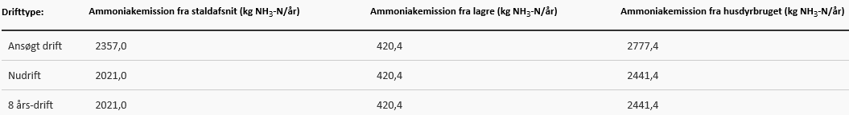
Det samlede resultat af ammoniakberegningerne i husdyrgodkendelse.dk.
Ammoniakemissionen fra det ansøgte projekt udgør 2.777,4 kg N /ha/år. Den beregningsmæssige forskel fra den nuværende drift til den ansøgte drift skyldes, at der i ansøgt drift regnes på en worstcase produktion hvor der kun er slagtegrise på ejendommen, hvor den nuværende tilladte drift består af en vis andel smågrise.

Ammoniakdeposition til naturområder
Der er i husdyrgodkendelsesbekendtgørelsen fastsat grænser for hvor meget husdyrbrug må påvirke omkringliggende natur med ammoniak. I Husdyrgodkendelse.dk beregnes hvor stor en del af husdyrbrugets ammoniakemission der afsættes på omkringliggende ammoniakfølsom natur.
De ammoniakfølsomme naturområder opdeles i kategori 1-natur, kategori 2-natur og kategori 3-natur samt øvrig natur omfattet af naturbeskyttelseslovens §3.

Kategori 1 natur
Kategori-1 natur er ammoniakfølsom natur beliggende i internationale naturbeskyttelsesområder (de såkaldte Natura 2000 områder). Det er de ammoniakfølsomme Natura 2000-naturtyper, som indgår i udpegningsgrundlaget for Natura 2000 -området og som Naturstyrelsen har kortlagt. Derudover er det heder og overdrev, der er §3 beskyttede efter naturbeskyttelsesloven.
Nærmeste kategori 1 natur (natur punkt 1.1.) er et højmose beliggende i en afstand af mere end 3 km nordøst for anlægget.
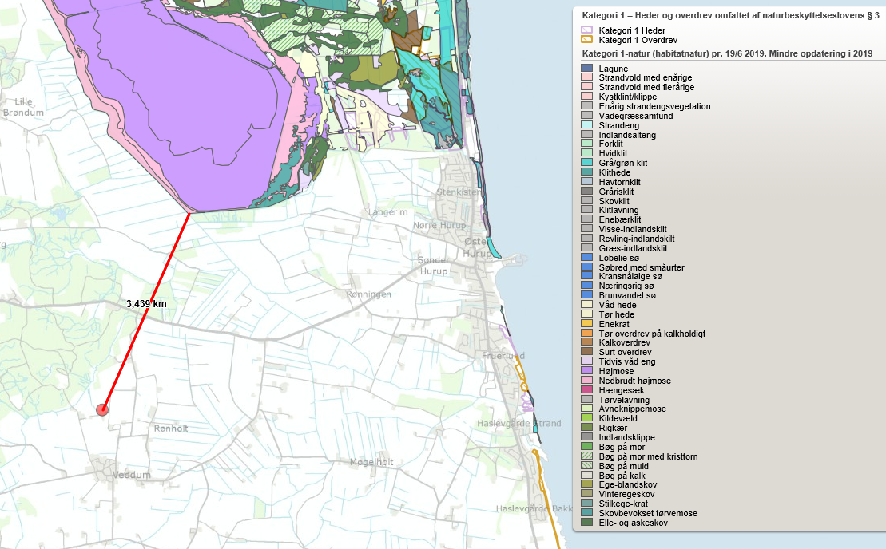
Nærmeste kat. 1 natur. Afstanden er vejledende.
Jf. Husdyrgodkendelsesbekendtgørelsen må totaldepositionen til kategori 1 ikke overstige følgende værdier:
- 0,2 kg N/ha/år, hvis der er >1 andet husdyrbrug i nærheden.
- 0,4 kg N/ha/år, hvis der er 1 andet husdyrbrug i nærheden.
- 0,7 kg N/ha/år, hvis der ikke er andre husdyrbrug i nærheden.
Den beregnede totaldeposition i nærmeste punkt af naturområdet er på 0 kg N/ha/år. Når totaldepostionen er under 0,2 kg N/ha/år er kravet til N-deposition, uanset kumulation overholdt. Det er vurderet at der ikke skal kumuleres med andre brug ved den nærmeste naturudpegning.

Kategori 2 natur
Kategori-2 natur er nærmere bestemte ammoniakfølsomme naturtyper, der ligger uden for internationale natur-beskyttelsesområder. Det drejer sig om højmoser, lobeliesøer, heder der er større end 10 ha, og som er omfattet af naturbeskyttelseslovens § 3 og overdrev der er større end 2,5 ha og som er omfattet af naturbeskyttelseslovens § 3.
Nærmeste kategori 2 natur (naturpunkt 2.1), er et overdrev beliggende mere end 4 km nordvest for husdyrbruget på Hyltvej 33.
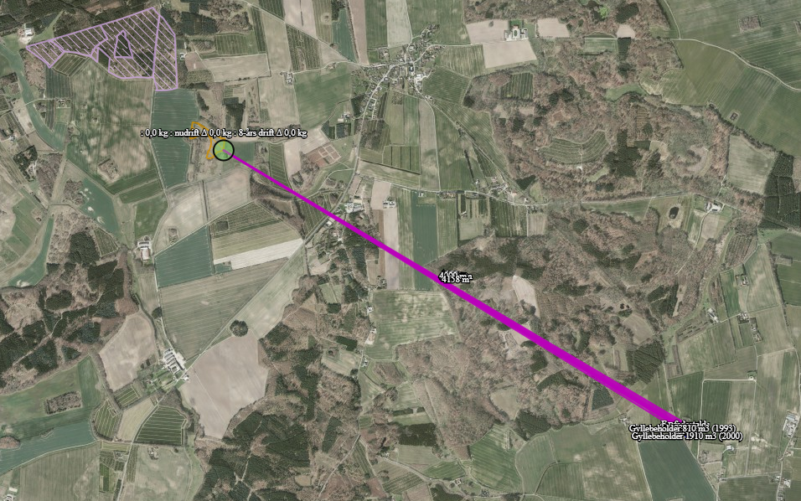
Nærmeste kat. 2 natur. Afstanden er vejledende
Ifølge Husdyrgodkendelsesbekendtgørelsen er den maksimale grænse til totaldepositionen til kategori 2 natur på 1,0 kg N/ha/år.
Den beregnede totaldeposition til kategori 2 natur er på 0,0 kg N/ha/år. Kravet er derfor overholdt.

Kategori 3 natur
Kategori-3 natur er ammoniakfølsomme naturområder, som ikke er kategori-1 natur eller kategor-2 natur, og som er heder, moser, overdrev omfattet af naturbeskyttelseslovens §3 samt ammoniakfølsom skov.
Nærmeste kategori 3 natur (naturpunkt 3. 6) er potentiel ammoniakfølsom skov, idet den er registreret som skov med gammel skovjordbund. Afstanden til den lidt over 600 meter.
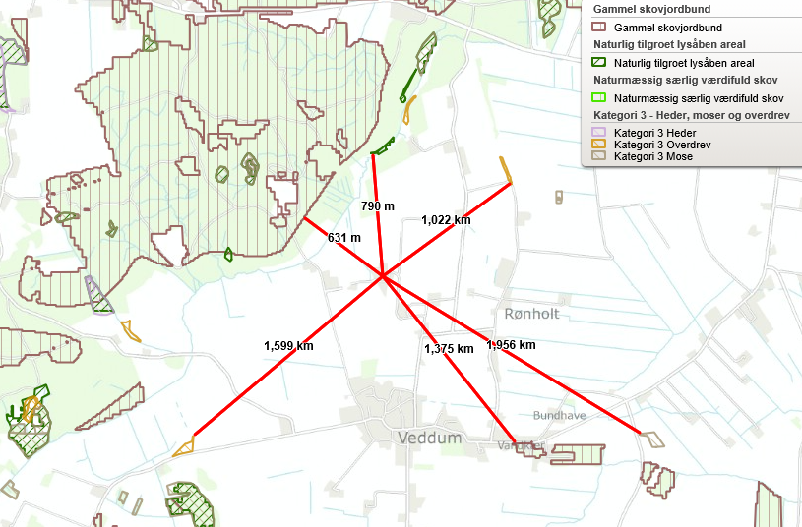
Nærmeste naturområder omfattet af kategori 3-natur. Afstande er vejledende.
Der skal foretage en konkret vurdering af, om der skal stilles krav til den maksimale merdeposition af ammoniak fra husdyrbruget til kategori 3 natur, hvis merdepositionen er over 1 kg N/ha/år.
De beregnedes meremissioner til kategori 3-natur ligger i intervallet 0-0,1 kg N, hvorfor der ikke skal foretages en konkret vurdering af merdepositionen.

Øvrig vejledende registreret § 3 beskyttet natur
Ud over natur defineret under kategori 1,2 og 3 skal der foretages en vurdering af merdeposition på andre naturtyper, som er vejledende udpeget i henhold til naturbeskyttelseslovens §3 (§3natur).
Nærmeste eng (naturpunkt 4.2) ligger i en afstand af ca. 320 meter nordvest for husdyrbruget.
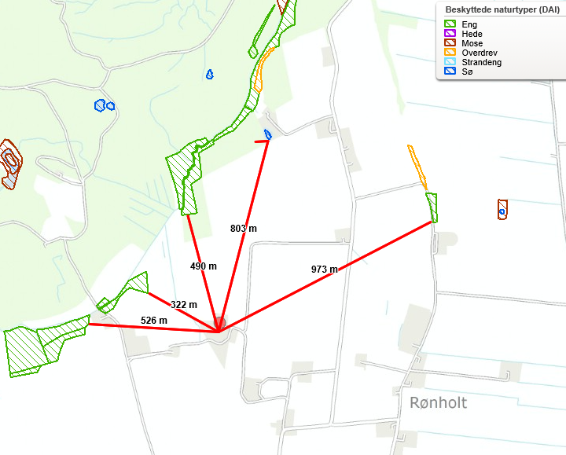Nærmeste øvrig natur. Afstande som angivet på kortet er vejledende.
Beregninger foretaget i husdyrgodkendelse viser, at ændringerne på husdyrbruget ikke giver anledning til merbelastninger til øvrig natur. Kravene er derfor umiddelbart overholdt.
Af tabellen nedenfor ses resultatet af de N-depositionsberegninger der er gennemført i husdyrgodkendelse.dk. Beregningerne er baseret på eksakte afstande og ruheder bestemt for opland og natur.

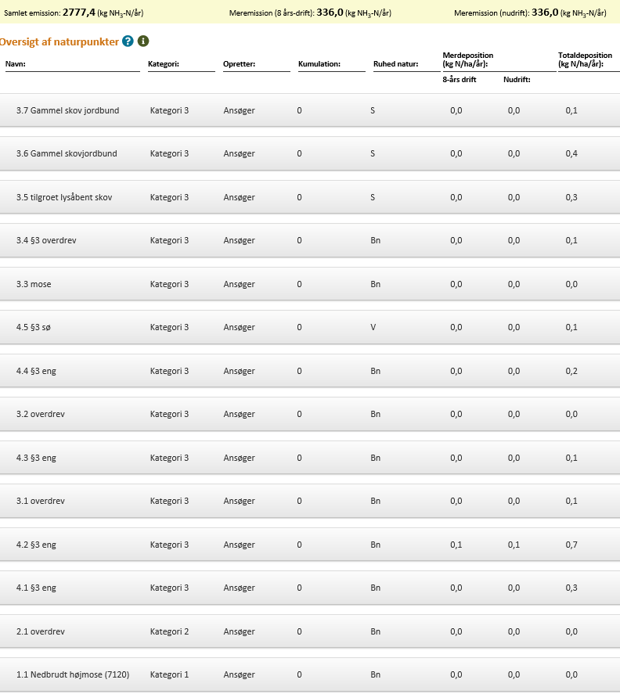
Resultat af beregninger af ammoniakdeposition i de afsatte naturpunkter (fra husdyrgodkendelse.dk)

Bilag IV-arter (D1b)
Der er foretaget en søgning i naturdata.dk i en radius af ca. 2 km fra ejendommen (se nedenstående figur).
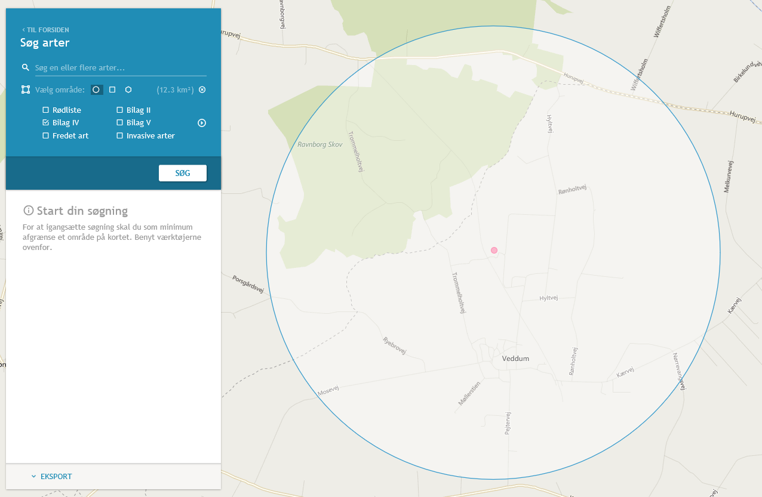
Resultat af søgning på fund af bilag IV-arter i en radius af ca. 2 km fra ejendommen (kort fra naturdata.dk)

Ifølge søgningen er der ikke registreret Bilag IV-arter indenfor en radius af 2 km. Der nedrives ikke bygninger eller fælles træer i forbindelse med det ansøgte projekt.
Vurdering vedr. natur og bilag IV-arter.
Grænseværdier vedr. deposition af ammoniak overholdes for alle tre kategorier af natur.
Ammoniakbidrag på de øvrige nærtliggende registrerede §3-naturtyper vurderes ligeledes ikke at blive påvirket væsentligt.
Derfor vurderes projektet hverken i sig selv eller i sammenhæng med andre projekter at kunne påvirke kategori 1, 2 eller 3 natur negativt, eller have en væsentlig negativ indvirkning på øvrige nærtliggende § 3 natur.
Da der ikke fjernes levesteder for bilag IV-arter i forbindelse med det ansøgte og projektet heller ikke giver anledning til en væsentlig øget påvirkning af naturområder med ammoniak, vurderes det, at projektet ikke vil kunne påvirke leve, yngle eller rasteområder for eventuelle Bilag IV-arter i området.

Husdyrbrugets lugtemission (B6)
Den primære kilde til lugt fra dyreholdet er staldluftventilation. Der foreligger kun systematiske og anvendelige målinger/oplysninger om lugt fra staldanlæg. Lugt i forhold til omkringboende vurderes derfor udelukkende ud fra staldanlæg til dyrehold. Lugtgener fra opbevaringsanlæg samt lugtgener som kan forekomme i forbindelse med udbringning indgår ikke i lugtberegningerne og håndteres derfor primært ved hjælp af generelle regler i husdyrgødningsbekendtgørelsen.
Lugtbidraget fra staldanlægget afhænger af m² produktionsareal, gulvtype og dyretype. Den vægtede gennemsnitsafstand for lugt er beregnet fra anlæggets lugtcentrum i forhold til den fysiske indtegning i husdyrgodkendelse.dk og m² produktionsareal pr. staldafsnit.
Der foretages en lugtberegning til byzone, samlet bebyggelse og enkelt bolig. De tre kategorier er defineret i husdyrgødningsbekendtgørelsen:
Byzone
Eksisterende og ifølge kommuneplanens rammedel fremtidig byzone eller sommerhusområde
Samlet bebyggelse
Område i landzone, der i lokalplan er udlagt til boligformål, blandet bolig- og erhvervsformål eller til offentlige formål med henblik på beboelse, institutioner, rekreative formål og lign.
eller
Beboelsesbygninger i samlet bebyggelse i landzone
Enkelt bolig
Beboelsesbygninger på ejendomme uden landbrugspligt, der ikke ejes af den ansvarlige for driften af husdyrbruget

Den nærmeste naboejendom er ejendommen beliggende på Trommelholtvej 24 (Kærager gård) umiddelbart vest for Hyltvej 33. Denne ejendom er noteret med landbrugspligt og er derfor ikke omfattet af de nabobeboelser, der skal medtages i lugtberegningerne. De nærmeste ejendomme mod hhv. syd og øst er også noteret med landbrugspligt og skal derfor heller ikke medtages i lugtberegningerne.
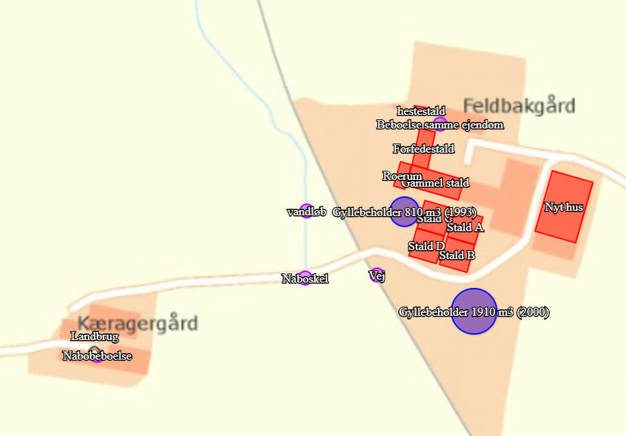
Nærmeste naboejendom er en ejendom noteret med landbrugspligt.
Nærmeste nabo noteret uden landbrugspligt er ejendommen Trommelholtvej 20 beliggende ca. 365 meter vest for Hyltvej 33 (Feldbakgård).
Nærmeste ejendom som udløser en samlet bebyggelse, er ejendommen Bøgevej 12 ved Hurupvejen beliggende over 2 km nord for Hyltvej 33.
Nærmeste by med byzone er byzonen ved Veddum By ca. 655 meter syd for Hyltvej 33.
Beliggenheden af naboer, samlet bebyggelse og by i forhold til husdyrbruget fremgår af kortet nedenfor.
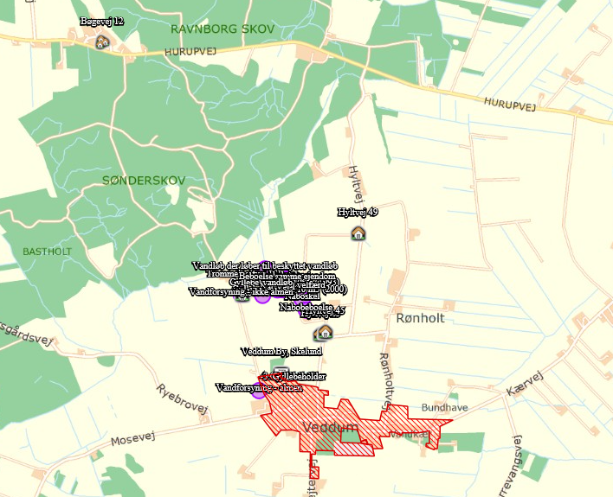
Kortet viser nærmeste nabobeboelser (landbrug), nabobeboelser u. landbrugspligt, samlet bebyggelse og byzonegrænse
Kumulation med andre husdyrbrug
Hvis der er andre husdyrbrug, med en ammoniakemission på mere end 750 kg NH3-N pr. år, nærmere end 300 m fra samme punkt i byzone, sommerhusområde, lokalplanlagt boligområde i landzone, samlet bebyggelse m.v., eller nærmere end 100 m fra samme punkt på en enkeltbolig skal geneafstanden forøges med hhv. 10 pct., hvis der er 1 og 20 pct., hvis der er 2 eller flere husdyrbrug.
Der er registreret et andet husdyrbrug indenfor 300 meter fra nærmeste punkt på byzonegrænsen til Vedum. Det drejer sig om ejendommen Mosevej 2, Veddum, 9560 Hadsund. Der skal derfor indregnes en anden ejendom i kumulation i lugtberegninger til samlet bebyggelse og byzone.
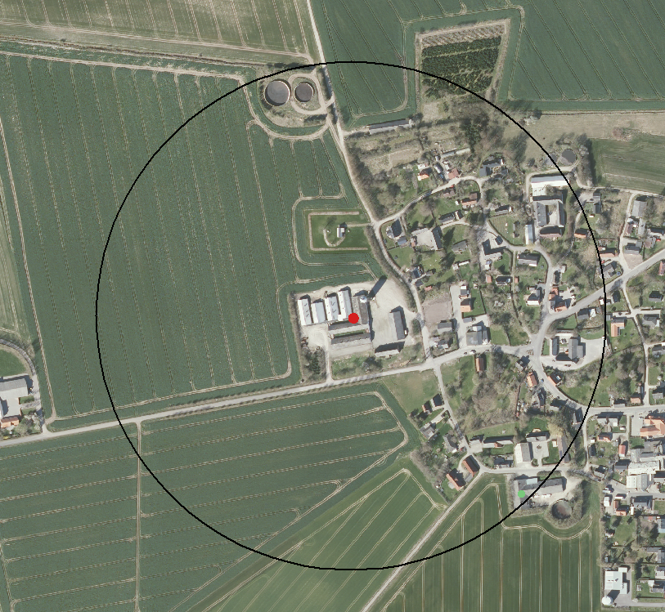
Svinebrug; Mosevej 2, der medregnes i kumulation til samlet bebyggelse og by
Lugtreducerende teknologi
Der er ikke anvendt miljøteknologier til at reducere lugt fra anlægget.
Beregning af lugtgeneafstand
Beregningerne af lugtgeneafstande i Husdyrgodkendelse.dk viser, at det ansøgte overholder kravene til lugtgeneafstand.
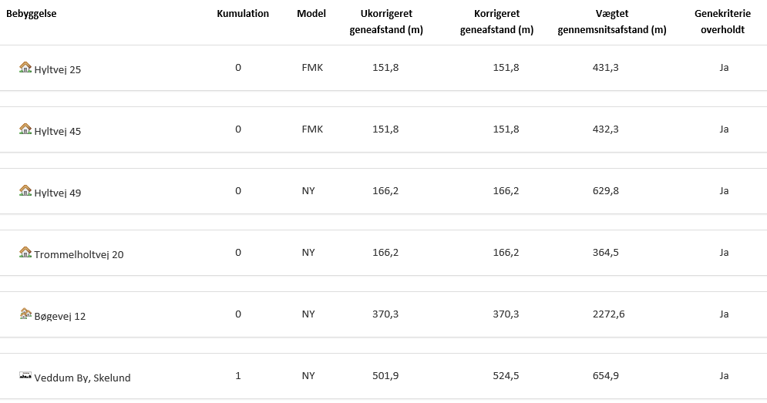
Resultat af beregning af krav til lugtgeneafstand foretaget i Husdyrgodkendelse.dk sammenholdt med vægtet gennemsnitsafstand.

Vurdering af lugtgener for omboende
Som det fremgår af ovenstående skema, er der krav om en geneafstand til nærmeste nabo (noteret uden landbrugspligt) Trommelholtvej 20 på 166,2 meter. Den faktisk vægtede gennemsnitsafstand til anlægget på Hyltvej 33 er på 364,5 meter. Genekriteriet er således rigeligt opfyldt.
Ligeledes er kravet til geneafstand opfyldt til hhv. den samlede bebyggelse (Bøgevej 12) og til byzonen Veddum By.
Beregninger i Husdyrgodkendelse.dk viser, at geneafstanden også vil kunne opfyldes til de nabobeboelser, der er noteret med landbrugspligt, hvis disse i stedet var noteret uden landbrugspligt
Der er ikke kendskab til, at lugt fra husdyrbrug er sundhedsskadelig.

Øvrige emissioner og genepåvirkninger (B7)
Oversigt over husdyrbruget indretning fremgår af nedenstående situationsplan.
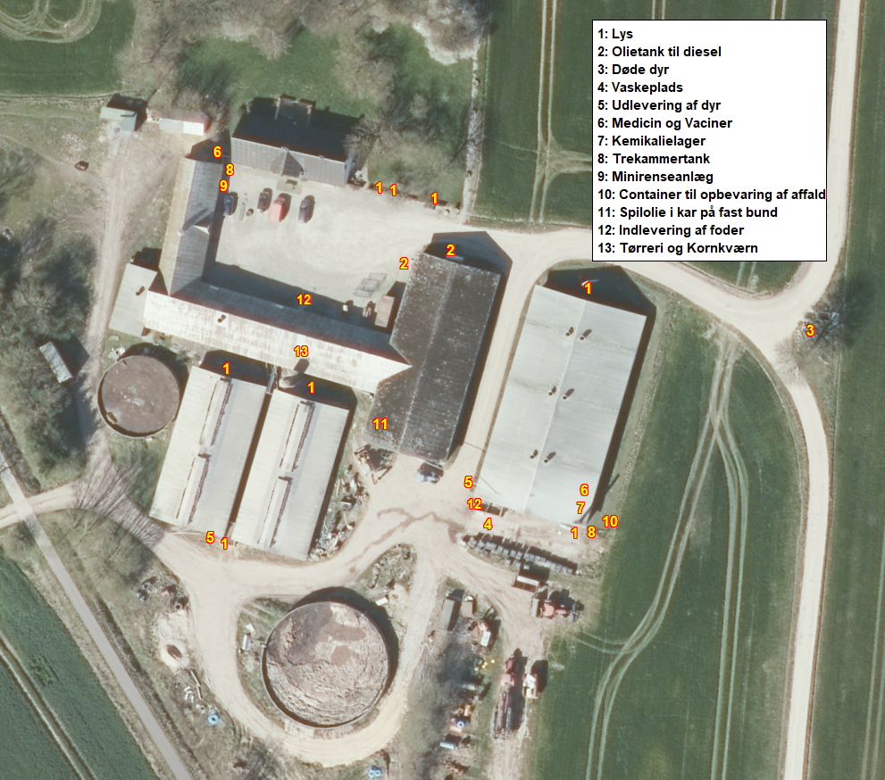
I forhold til oplevelsens af evt. gener fra husdyrbruget er det relevant at se på husdyrbrugets beliggenhed i forhold til nabobeboelser. Der er lokaliseret 9 nabobeboelser indenfor en afstand af 500 meter fra husdyrbruget på Hyltvej 33. I en afstand udover 500 meter forventes ingen væsentlige gener fra anlægget. Den nærmeste nabobeboelse, Trommelholtvej 24, er lokaliseret i en afstand af 170 meter vest for nærmest staldhjørne på husdyrbruget Hyltvej 33.
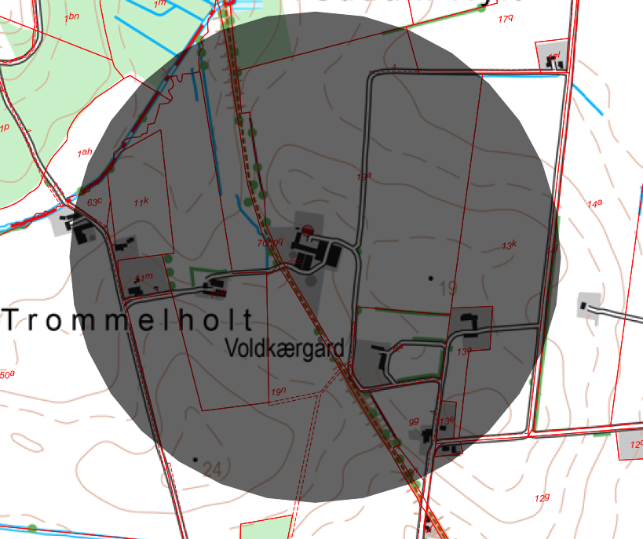
Beliggenhed af naboer indenfor en radius af 500 meter fra husdyrbruget på Hyltvej 33.
Det ansøgte medfører ingen ændringer i aktiviteter som kan give anledning til støj, vibration, støv, lysgener eller skadedyr. Med husdyrbrugets størrelse og beliggenhed forventes der ikke at være væsentlige gener forbundet med den nuværende produktion eller kumulative effekter fra andre kilder i områder.

Støj
De væsentligste støjkilder er ventilation, tørring og formaling af korn, brug af højtryksrenser i anlægget, gyllepumpning i forbindelse med udbringning af husdyrgødning samt transport af dyr, foder, gylle mv.

Støjkilde | Placering | Drifttid | Styrke
Ventilation | Ventilation fra ”Nyt hus” og ældre staldanlæg er placeret i kip. | Hele døgnet  Størst behov for ventilering i sommerhalvåret. | Svag støj
Indlevering af dyr | Mellem stald B og D mod syd  Og i den sydlige ende af Nyt Hus | Dagtimer | Kortvarig støj
Udlevering af dyr | Mellem stald B og D mod syd  Og i den sydlige ende af Nyt Hus | Kan finde sted om natten | Kortvarig støj
Omrøring af gylle | Ved gyllebeholder | Normalt i forbindelse med udbringning af husdyrgødning primært i forårsmåneder og få dage i efteråret. – primært dagtimer men kan forekomme i aftentimer. | Svag støj
Indblæsning af foder | I silo mellem bygninger | Dagtimer | Kortvarig støj  Svag støj
Tørring af korn | Kornlade | I høst (august-oktober) kan ske over hele døgnet hvis luftfugtighed er lav. | Moderat støj
Formaling af korn | Kornlade | Dagligt | Svag støj, lukket bygning
Blanding af foder | I isoleret blanderum | Løbende over døgnet | Svag støj
Kompressor til højtryksrenser | I isoleret rum | Efter hvert hold grise | Svag støj
Støjkilder fra husdyrbruget.
Staldene (A-D) er naturligt ventileret og herfra er der ingen ventilationsstøj. De øvrige stalde er med mekanisk ventilation som giver anledning til en svag støj.
Omrøring af gylle foregår normalt i forbindelse med udbringning og er derfor sæsonbetonet støj.
Vask af stade, samt formaling af korn og blanding af foder sker i lukkede bygninger.
Korntørring foregår primært i høstsæsonen.
Mindre væsentlige støjkilder er indblæsning af foder i siloer som er svag støj og ind- og udlevering af dyr som desuden er kortvarig støj med lav frekvens (indlevering sker 1 gang hver 3. uge og udlevering finder sted 1 gang om ugen). Indlevering af grise sker indenfor normal arbejdstid. Udlevering af grise kan ske udenfor normal arbejdstid. Udlevering sker på sydsiden af anlægget i en afstand af ca. 190 meter fra nærmeste nabo mod vest og ca. 220 meter fra nærmeste nabo mod sydøst.
Vurdering af støjgener
I forhold til støjgener er det relevant at kikke på afstanden til de nærmeste naboer til Hyltvej 33. Nærmeste nabobeboelse Trommelholtvej 24 ligger i en afstand af ca. 170 meter vest for nærmest staldhjørne på husdyrbruget Hyltvej 33. Øvrige naboer er lokaliseret i større afstand. Disse vurderes ikke at være påvirket af støj fra aktiviteter på husdyrbruget.
De stalde der er tættes på den nærmeste nabo er staldene (A-D) som er naturligt ventilerede og derfor ikke giver anledning til ventilationsstøj. Ventilationsstøj fra øvrige stalde er svag støj som ligger i større afstand.
Indendørs aktiviteter som formaling af korn, blanding af foder og udfordring, samt vask af stalde forventes ikke at give anledning til væsentlig støj udenfor bygningerne.
Aktiviteter som ind- og udlevering af dyr kan give anledning til kortvarig støj, men da der er tale om støj som indtræffer ca. 5 gange om måneden vurderes denne støjkilde ikke at være til væsentlig gene.
Det kan ikke udelukkes, at der vil kunne opleves støj fra blæseren ved tørring af korn i høstsæsonen særligt i perioder med stille vejr. Støjen kan opleves som en susen/brummen men vurderes ikke at være til væsentlig gene.
Der forekommer aldrig støj fra alle støjkilder samtidig.
Grundet karakteren af støjkilderne (svag støj) og afstanden til omkringboende naboer forventes støj fra ejendommen ikke at udgøre en væsentlig gene for omkringboende.
Støj i forbindelse med kørsel til og fra ejendommen er vurderet under afsnit 2.10.4 vedr. transporter.

Støv
Støv kan hovedsageligt opstå ved håndtering af korn, andet foder og halm samt ved transporter til og fra husdyrbruget og intern kørsel på ejendommen. Derudover kan der afgives støv med ventilationen.
Formaling af korn sker inden døre. Formalet korn, mineraler og soya til foderblanding håndteres i lukkede rørføringer. Foder blandes i foderladen og ledes ud i staldene gennem lukket rørsystem.
Der kan forekomme støv i staldene i forbindelse med udfodring, ved afstødning af døde hudceller fra dyrene og ved anvendelse af halm.
Støvet i staldene reduceres ved regelmæssig overbrusning i staldanlægget som binder støvet. En mindre del vil blive ventileret ud. Efter hvert hold grise vil anlægget blive rengjort ved vask. Der vil således ikke ske en ophobning af støv i staldanlægget.
Der kan forekomme støv i forbindelse med transporter til og fra ejendommen i tørt vejr. Dette er beskrevet under afsnit 2.10.4 transporter.

Vurdering af støvgener
Det vurderes ikke at være støvkilder fra driften af husdyrbruget, som giver anledning til væsentlige gene for naboer. Det skyldes, at der ikke er væsentlige kilder til støv i anlægget og at evt. støv i staldluften reduceres ved regelmæssig overbrusning af grisene og rengøring af anlægget efter hvert hold grise.
Nærmeste nabo ligger desuden i en afstand på mere end 170 meter fra anlægget i ikke fremherskende vindretning. Ingen naboer indenfor en afstand af 500 meter er i øvrigt lokaliseret i fremherskende vindretning i forhold til husdyrbruget på Hyltvej 33.

Lys
Der er udendørs orienterende belysning syd for ”nyt” hus i nordgavlen af stald A og B og ved udlevering af dyr mellemstald B og D. Lyset betjenes manuelt, men er kun tændt efter behov. Derudover er der 3 orienteringslamper på mur øst for stuehuset (orienteringslys som er censorstyret).
Der er kun lys i staldene i forbindelse med arbejde i staldene og i forbindelse med udfordring og sådan at velfærdskravene vedr. belysning, fastsat ved lov kan opfyldes Staldene er ikke oplyst om natten. Lyset tændes/slukkes manuelt.
Der er intet lys ved bygninger som har fjernvirkning. Lyset i nordgavlen af stald A og B sidder mellem bygninger og kan ikke ses udenfor ejendommen.
Vurdering af lyspåvirkninger.
Der er intet lys ved bygninger som vurderes at kunne være til gene for omkringboende eller trafikanter. Det skyldes, at der ikke er lys i staldene om natten og at udendørs belysning alene består af orienteringslys ved bygninger.

Skadedyr
Gener fra fluer og andre skadedyr håndteres hovedsagelig gennem forebyggelse, hvor regelmæssig rengøring af stalde og opbevaringsanlæg til foder er med til at begrænse forekomst af skadedyr.
Korn/foderlade og Blanderum rengøres jævnligt. Evt. foderspild fjernes løbende.
Rotter
Der er indgået sikringsaftale med skadedyrsbekæmpelsesfirmaet Scan-Kill. Aftalen indebærer at firmaet tilser rottekasser og foretager evt. bekæmpelse.
Fluer
Stuefluer bekæmpes med rovfluer som tilsættes gyllekanaler i foråret. Dette vurderes at være tilstrækkeligt til at holde populationen af stor stueflue nede.

Vurdering af skadedyr
Opbevaring af foder sker i fodersiloer og i lukket foderlade, og der fejes op ved eventuelt spild.
Normalt vil fluer ikke kunne trives i almindeligt flydelag, da det er for tørt. Det har derfor ikke indflydelse på mængden af fluer om lageret er med naturligt flydelag eller om det er overdækket.
Regelmæssig vask af stalde efter hver hold grise er medvirkende til at reducere beskidte flader i staldene hvor fluer vil kunne opformeres. I anlæg hvor der anvendes rovfluer bekæmpes fluerne kontinuerligt, hvilket betyder, at der normalt ikke er væsentlig forekomst af fluer.
Det vurderes, at husdyrbruget forebygger og bekæmper fluer og rotter på en måde, så disse skadedyr ikke forventes at medføre skade eller uhygiejniske forhold for omkringboende eller udgøre en risiko for menneskers sundhed.

Transporter
Transporter til og fra ejendommen Hyltvej 33 kan ske ad tre tilkørselsveje. Alle tre tilkørselsveje er grusbelagte. Der vil derfor kunne forekomme støv i forbindelse med transport på vejende i perioder med tørt vejr. Hvilken tilkørselsvej der benyttes, afhænger af hvorfra transporterne kommer og hvor de skal hen. Der er ikke alternative tilkørselsmuligheder til ejendommen.
Kortet nedenfor viser tilkørselsvejene til husdyrbruget samt den vejadgang der benyttes til gyllebeholderne på Saddelmagervej.
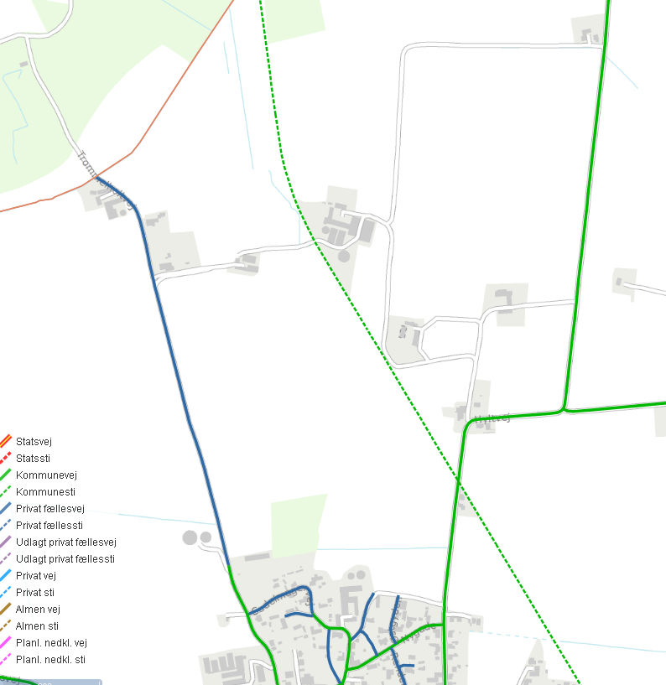
Adgangsvej til gyllebeholdere på Saddelmagervej
Tilkørsel fra Trommelholtvej
Hyltvej 33
Tilkørsel fra Hyltvej
Tilkørsel fra Hyltvej
Oversigt over tilkørselsveje til Hyltvej
Man kan komme til husdyrbruget fra vest ad Trommelholtvej. Her har ansøger etableret en parallel vejføring syd for den eksisterende vejføring som anvendes som tilkørselvej til husdyrbruget på Hyltvej 33. (Se kortet nedenfor).

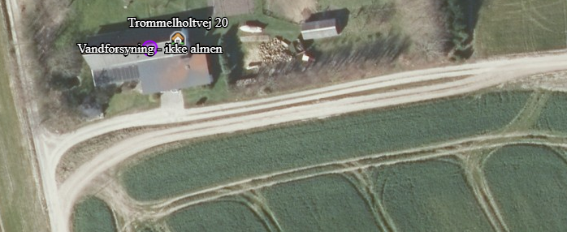
Parallelvej etableret fra Trommelholtvej.
Adgangsvejen fra vest fører desuden forbi landbrugsejendommen Trommelholtvej 24 og krydser en cykelsti (nedlagt jernbane) umiddelbart vest for Hyltvej 33.
Fra øst er der adgang til husdyrbruget via Hyltvej som deler sig i en nordlig og en sydlig tilkørselsvej. Disse adgangsveje er de som hyppigst benyttes.
Fra den nordlige tilkørselsvej Hyltvej passeres en enkelt bolig (Hyltvej 49). Denne strækning benyttes primært ved interne transporter til og fra markarealerne. Ved adgang til husdyrbruget af den sydlige tilkørselsvej passeres forbi 3 ejendomme (Hyltvej 25, 29 og 45).
Transporterne til og fra ejendommen er opgjort i nedenstående tabel. En transport defineres som en kørsel til og fra ejendommen:
Transporter | Antal/år | Hyppighed
Mineraler til foder | 24 | Ca. 1 gang hver 14. dag
Soya | 12 | Ca. 1 gang om måneden
Dieselolie | 12 | Ca. 1 gang hver 14. dag
Levering af dyr | 24 | Hver 3. uge
Afhentning af dyr til slagteri | 48 | 1 gang pr. ugen
Afhentning af døde dyr | 120 | 2-3 gange pr. uge
Diverse sækkevarer (såsæd, kemi mv) | 24 | 14. dag
Halm til halmfyr | 52 | Ca. 1 gang i ugen
Ejet korn | 60 | 2 gange i ugen i 7 mdr.
Transport af gylle mellem beholdere på egen ejendom | 80 | Udenfor sæson for gylleudbringning
Udkørsler af gylle (traktor og gyllevogn, kapacitet 20 tons) | 183 fra ejendomme + 80 fra fritliggende beholder* | Sæson (forår og efterår)
Kørsel med dybstrøelse | 0
Affald og Dagrenovation | 48 | 2 transporter hver 14. dag
Transporter til og fra ejendommen. Transporter kan ske ad alle tre tilkørselsveje.
*Antallet af transporter med husdyrgødning afhænger dels af maskinel til transport, da antallet vil falde væsentligt, hvis transporten sker med lastbil. Derudover er der ikke foretaget et skøn over hvor stor en andel af husdyrgødningen som udbringes på arealer tæt på anlægget. Der hører 300 ha under bedriften og 150 ha under denne ejendom. Jorden tilhørende Hyltvej 33 er lokaliseret tæt på anlægget på Hyltvej 33, hvilket vil reducere antallet af transporter på offentlig vej væsentligt.
Transporter til- og fra husdyrbruget med foder, korn, dieselolie, sækkevare og renovation sker primært indenfor normal arbejdstid fra 8.00-18.00. Afhentning af dyr til slagteri kan dog også finde sted i nattetimerne.
Transporter med husdyrgødning og hjemtagning af korn finder sted i sæsoner. Ved sæsonarbejde vil der også kunne forekomme kørsel i aftentimerne og i weekender.
Kortet nedenfor viser de interne transportveje på husdyrbruget. Transporterne skal med lav hastighed og forventes ikke at give anledning til støvgener udenfor husdyrbruget.

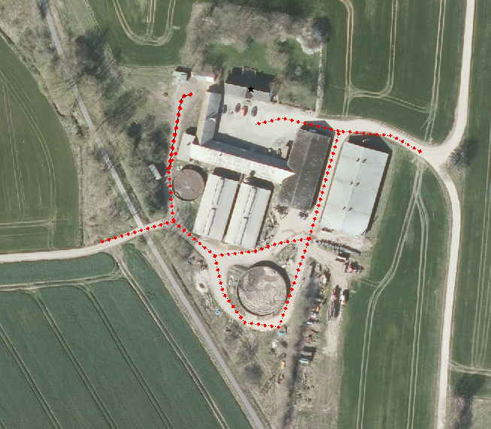
Oversigt over interne transportveje på husdyrbruget

Vurdering af transporter
Der sker ingen ændringer i antallet af transporter til husdyrbruget Hyltvej 33 med denne ansøgning og godkendelse. Antallet af transporter og evt. oplevede gener vil være på samme niveau som det nuværende.
Tilkørsel til husdyrbruget fra Trommelholdtvej.
I tørre perioder kan der opstå støv i forbindelse med transporter, som kan være til gene for de to ejendomme som passeres ved anvendelse af tilkørselsvejen fra Trommelholdtvej. Transporter giver også uundgåeligt anledning til støj. Ansøger har etableret en parallel vej ved indkørselsvejen fra Trommelholtvej for at reducere gener for ejendommen Trommelholtvej 20. Herudover passeres landbruget Trommelholtvej 24. Stuehuset på denne ejendomme ligger med gavlen ud mod vejen og ejendommes bygninger skærmer delvist af mod vejen. Beplantninger ved ejendommen forventes også at kunne fange evt. støv i tørre perioder.
Tilkørsel via Hyltvej (fra syd)
Ved brug af den sydligste indkørselsvej fra Hyltvej (grusvej) passeres først to beboelser; Hyltvej 25 og Hyltvej 45 og efterfølgende et landbrug; Hyltvej 29. Ejendommene Hyltvej 25 og 45 ligger tæt på vejen og det vil derfor være disse ejendomme, som vil være mest udsat for støj og støv i tørre perioder. Beboelsen på Hyltvej 29 ligger så tilbagetrukket på grunden, at denne ejendom ikke vurderes at være væsentligt påvirket af transporter.
Tilkørsel via Hyltvej (nord)
Hyltvej 49 ligger i krydset mellem kommunevejen Hyltvej og grusvejen Hyltvej. Der er tale om et skarpt sving som betyder, at køretøjer skal helt ned i hastighed for at kunne svinge ind på grusvejen. Der vurderes ikke at være mange andre tunge transporter ud over transporter til Hyltvej 33, der benytter denne vej.
Gyllekørsel til beholderne på Saddelmagervej
Ved transport af gylle til beholderne på Saddelmagervej benyttes den sydlige grusvej Hyltvej inden der svinges ud på den asfalterede del af Hyltvej. Gyllebeholderne nås fra Hyltvej via grusvejen Byvænget. Her passeres 3 ejendomme hhv. Nygade 5, Østgyden 6 og Byvænget 10. De første to beboelser ligger tilbagetrukket på grunden og forventes ikke at blive væsentlig generet af evt. støvgener og støj. Ejendommen Byvænget 10 ligger tættere på vejen og er derfor mere udsat for evt. støvgener.
Hastigheden vurderes at være lav ved indkørsel på alle 3 grusveje som anvendes som tilkørselsvej til Hyltvej 33. Det samme gør sig gældende ved indkørsel på Byvænget i forbindelse med gylletransport til de to beholdere på Saddelmagervej. Lav hastighed forbi ejendomme der ligger tæt på de benyttede grusveje forventes at resultere i reducerede støvgener i perioder med tørt vejr. Hensynsfuld kørsel vil også resultere i mindre støj for ejendommene tæt på grusvejene.
De interne transporter sker også på grusveje. Transporter med foder og diesel sker til gårdspladsen. Her vil bygningerne der danner rammen om gårdspladsen skærme af for støv og støj for naboer som alle er lokaliseret syd, sydvest for husdyrbruget. De interne transportveje der føre syd om anlægget anvendes primært når der skal afhentes gylle fra de to gyllebeholdere og i forbindelse med ind- og udlevering af grise. Her er der mere åbent og støv kan forekomme. Hastigheden vurderes dog generelt at være lav på de interne transportveje. Det vurderes derfor at støv og støj sjældent vil være til væsentlig gene for omboende.

Rystelser
Driften i anlægget bidrager ikke til rystelser.
Transport til og fra anlægget ad grusvej med traktor og lastbiler forventes ikke at give anledning til rystelser 50 meter fra transportvejen, dels da gummihjul absorberer stød og dels da vejbelægningen ikke bidrager til rystelser som eks. en brostensbelægning. Der har aldrig været klaget over rystelser i forbindelse med transporter.

Vurdering af gener fra rystelser
Det kan ikke udelukkes at de beboelser der ligger tættes på tilkørselsvejene vil kunne opleve mindre rystelser ved passage af de tungeste transporter. Det forventes dog at den lavere hastighed køretøjer skal ned på for at kunne svinge ind på tilkørselsvejene vil medvirke til, at rystelser vil være sjældne. Rystelser vurderes ikke at udgøre en væsentlig gene for naboerne langs tilkørselsvejene.

Egenkontroller
Love og bekendtgørelser som regulerer aktiviteter på landbrugsejendomme, foreskriver en lang række krav i forhold til egenkontrol. Herunder er der bl.a. krav om registrering af markstakkes placering henover en 5 års periode, logbog over flydelag på gyllebeholdere, beholderkontrol som skal fremsendes til kommunen, registrering af anvendelse af husdyrgødning og handelsgødning, samt sprøjtemidler. Egenkontrol som er fastsat ved lovgivning medtages ikke i dette afsnit, da den type egenkontrol til enhver tid skal følge lovgivningen.
I en svineproduktion er en stor del af egenkontrollen bestemt af generel lovgivning eller af branche-kodekset; DANISH, som begge har til formål at sikre et produkt med højest mulig kvalitetsstandard og med mindst muligt miljøaftryk.

I forhold til den generelle lovgivning og DANISH-produktstandarden skal ansøger bl.a. udføre nedenstående egenkontroller:

- CHR skal være ajourført med besætningens til- og afgang af Der skal være modtagekontrol af foder i form af følge- og indlægssedler. Faktura gemmes i 5 år.
- Der skal være dokumentation for foderets sammensætning.
- Vejledning om god produktionspraksis – en branchekode skal være udfyldt og underskrevet.
- Der skal være dokumentation for alle udførte dyrlægebesøg. Besøgsrapporterne gemmes i 5 år.
- Ved anvendelse af medicin skal der føres behandlingsbog, og skriftlige anvisninger fra dyrlægen skal foreligge.
- Der skal kunne fremvises udfyldt egenkontrolprogram for dyrevelfærd (først gældende når bekendtgørelse er offentliggjort).
- Funktioner af mekanisk og automatisk udstyr, der har betydning for grisenes sundhed og velfærd, skal kontrolleres hver dag, og eventuelle fejl eller mangler skal snarest afhjælpes.
- Der skal være dokumentation for, at døde dyr afhentes af godkendt destruktionsvirksomhed.

Ejer foretager selv service på ventilation og foderanlæg men ikke reparationer.
Med en godkendelse efter §16a stk. 2 omfattes husdyrbruget desuden af en række særregler for IE-husdyrbrug; herunder krav om miljøledelsessystem, krav om uddannelsesplan for evt. personale, plan for regelmæssig kontrol, reparation, vedligehold og beredskab, fodringskrav, krav til energieffektiv belysning i overensstemmelse med bygningsreglementet og krav til støvemission fra anlægget. Disse krav bliver ligesom de ovenfor beskrevne punkter en del af husdyrbrugets egenkontrol.

Vurdering af egenkontrol
Det vurderes, at generelle krav til egenkontrollen, krav i produktstandarden DANISH og løbende service af produktionsapparatet samt særregler for IE-brug som træder i kraft ved godkendelsens meddelelse samlet vil medvirke til at produktionen finder sted på en forsvarlig måde, så omgivelserne påvirkes mindst muligt.

Reststoffer, affald og naturressourcer (B8)

Døde dyr
Døde dyr opbevares i en betongrav øst for anlægget hvor Hyltvej deler sig i en nordgående og sydgående retning. Døde dyr overdækkes og afhentes efter behov af DAKA.

Affald
Da der er tale om et IE-brug, så skal affaldshåndteringen leve op til affaldshierarkiet, jf. § 6 b i lov om miljøbeskyttelse, hvilket betyder at affald skal behandles efter følgende hierarki:
- Affaldsforebyggelse.
2) Forberedelse med henblik på genbrug.
3) Genanvendelse.
4) Anden nyttiggørelse.
5) Bortskaffelse.
I forbindelse med produktionen på ejendommen produceres der husdyrgødning som genanvendes som gødning på markerne. Foderspil søges minimeret mest muligt, da foder er en omkostning i produktionen.
De affaldsmængder som skal håndteres, opbevares og bortskaffes, er primært emballage fra de hjælpestoffer som anvendes i produktionen.
Affaldet består derfor primært af plastdunke fra sæber, desinfektionsmidler og bekæmpelsesmidler, Klinisk risikoaffald herunder spraydåser til mærkning af dyr, lysstofrør fra stalde, papir, pap og plast fra emballering samt jern og metal.
Affaldstype | Håndtering og bortskaffelse
Fast affald
Klinisk Risikoaffald  Kanyler og medicinrester og spraydåser | Opbevares i miljøkasse og medtages i forbindelse med afhentning af dagrenovation.
Tom emballage (papir/pap/plast og plastdunke) | Opbevares i 800 L container som afhentes hver 14. dag af KBS container Service Aps.
Lysstofrør og elsparepærer | Afleveres på genbrugsplads
Jern og metal | Opbevares i maskinhus og afleveres til skrot
Håndtering af affald på Hyltvej 33
Affaldet sorteres på ejendommen som beskrevet i ovenstående skema
Vurdering
Det vurderes at affaldshierarkiet er iagttages og at sortering, opbevaring og bortskaffelse af affald sker miljømæssigt forsvarligt og i overensstemmelse med kommunes affaldsregulativer.

Olie og kemikalieforbrug

Olieforbrug
Der anvendes dieselolie til drift af landbrugsmaskiner og til udtørring af stalde efter vask om vinteren samt til opvarmning af stalde efter behov. Forbruget varierer over året afhængigt af sæson.
Dieselolie opbevares i to overjordiske tanke på hhv. 4000 liter og 1200 liter. Tankene er placeret hhv. nord for eksisterende maskinhus og på gårdspladssiden ind mod maskinhus. Der er en nedgravet tank nord for maskinhuset på 1500 liter som vil blive sløjfet senest i 2021. Tankene er placeret på stabilt underlag.
Derudover er der et mindre oplag af smøreolie.
Olieaffald (spildolie)
Spildolie opbevares i lukkede tromler i maskinhuset i kar og afhentes efter behov af Avista Oil Danmark A/S.

Kemikalieforbrug
Husdyrbrugets forbrug af kemikalier er rengøringsmidler der anvendes ved vask af staldanlægget. Rengøringsmidler opbevares i kemirum i den sydlige ende af ”nyt hus”.
Derudover opbevares der sprøjtemidler til markbruget. Der er ikke afløb i kemirummet.

Kemiaffald
Det er sjældent, at der er restprodukter. Det tilstræbes at disponere kemikalierne så restprodukter undgås. Eventuelle rester afleveres på genbrugsplads.
Vurdering
Det vurderes at kemikalier opbevares korrekt i kemirum og at evt. kemiaffald og olieaffald bortskaffes korrekt.
Tanke til olie står på stabilt underlag og tankning ser under opsyn. Det vil umiddelbart kunne registreres hvis der sker spild i forbindelse med påfyldning eller tankning, så spil straks vil kunne opsuges.

Energiforbrug
Stuehuset og velfærdsrum samt stalden ”nyt hus” opvarmes med halmvarme fra halmfyr.
I staldene anvendes der el til ventilation, foderkværn, foderblanding, korntørring samt belysning. Derudover anvendes der el til pumpning af gylle.
Der anvendes diselolie til evt. opvarmning af stalde og til udtørring af stalde efter vask i vinterhalvåret. Den største andel af forbruget anvendes til ejendommens maskiner. Der hører 300 ha under bedriften og markarbejde udføres også for andre ejendomme, hvorfor dieselolieforbruget er højt.
Der forventes ingen ændringer i energiforbruget i forbindelse med det ansøgte.
Energiforbruget i den nuværende drift opgøres i forbindelse med årsregnskabet.
Det samlede energiforbrug for 2018 fremgår af nedenstående tabel:

Energikilder | Energiforbrug Nuværende drift
Årligt Elforbrug | 96.294 KWh
Årligt forbrug af dieselolie til landbrug og maskinstation | 46.630 L
Energiforbrug for den nuværende drift

Vurdering af energiforbrug
Energiforbruget er ikke højere end forventeligt ved en produktion af denne størrelse.
I slagtegriseproduktion ligger mulighederne for at spare på energi primært indenfor områderne ventilation, foderfremstilling, belysning og isolering.
Der er ved renovering af eksisterende enheder fokus på forbrug af energi. Ved renoveringer vil der blive opgraderet til mindre energiforbrugende enheder på lys, foder og ventilation. Energiforbrug skal indgå i det løbende miljøledelsesprogram, hvorigennem der fortsat vil være fokus på energiforbruget. Der er ikke p.t. udarbejdet en energirapport men det vil kunne være en del af ejendommens miljøledelse.

Vandforbrug og påvirkning af vandressourcen
Ejendommen forsynes med vand fra Øster Hurup Vandværk. Der forbruges vand til drikkevand til dyrene samt overbrusning af dyr og rengøring af stalde, foder- og ventilationsanlæg samt til vask af redskaber og til sprøjtninger i marken.
Forbruget af vand i en slagtegrisestald til hhv. drikkevand, spild og rengøring udgør 0,559 m³ pr. slagtegris svarende til ca. 3,2 m³/m² produktionsareal. Med 1645 m² produktionsareal til grise kan vandbehovet opgøres til 5264 m³. Dertil kommer vand til vask af markredskaber og vand i forbindelse med sprøjtninger i marken.
Det aktuelle forbrug af vand opgjort i årsregnskabet for 2018 udgør 7065 m³.
Husdyrbrugets vandforbrug søges begrænset via nedenstående tiltag:
- Iblødsætning forud for vask
- Dagligt eftersyn af rørføringer til vandvand.
- Integration af drikkeventiler over fodertrug.

Spildevand
Der er opsat tagrender på eksisterende maskinhal samt staldene A, B, C, D og nyt hus. Tagvand ledes til grøften vest for ejendommen. Tagvand fra øvrige bygninger nedsiver.
Spildevand fra vask af stalde opsamlet i ejendommens gyllesystem og er indregnet i normtallene for gylleproduktion.
Der er en vaskeplads på 55 m². Vaskevand og regnvand der falder på pladsen ledes til gyllesystem.
Sanitært spildevand fra vældfærdsafdelingen opsamles i tre-kammertank placeret i det sydøstlige hjørne udenfor ”nyt hus”. Vandet føres i lukkede rør til et minirenseanlæg placeret i gårdspladsen hvor også sanitært spildevand fra beboelsen ledes til.

Vurdering af vandforbrug og påvirkning af vandressourcen
Det vurderes, at der ikke forbruges mere vand end der er behov for på ejendommen og der er i den daglige drift fokus på at reducere vandspild ved løbende vedligeholdelse af rørføringer samt løbende udskiftning af utætte drikkevandsventiler. Drikkenipler er placeret over fodertrug for at opsamle evt. spild.
Vandforbrug skal indgå i det løbende miljøledelsesprogram, hvorigennem der fortsat vil være fokus på forbruget.
Det vurderes at husdyrbruget har foretaget de nødvendige foranstaltninger for at minimere vandforbruget.

BAT- ammoniak (B9)
BAT betyder Best Available Techniques (Bedst Tilgængelige Teknik) og er en fællesbetegnelse for teknikker og teknologier, som kan begrænse forurening af ammoniak fra stalde og gødningsopbevaringslagre.
Bat kravet indtræder ved en ammoniakemission på mere end 750 kg NH₃N pr år. BAT-niveauet er lovbestemt og skal sikre, at ammoniakemissionen fra husdyrbrugets staldanlæg er på et niveau, der svarer til, at der er valgt staldsystemer og/eller teknologi, der er blandt de bedste tilgængelige til at begrænse ammoniakudledningen fra husdyrbruget.
Den vejledende grænseværdi for ammoniaktab (emissionsgrænseværdien) pr. år opnåelig ved anvendelse af BAT er beregnet i husdyrgodkendelse.dk. Den samlede BAT beregning fremgår af nedenstående tabel.
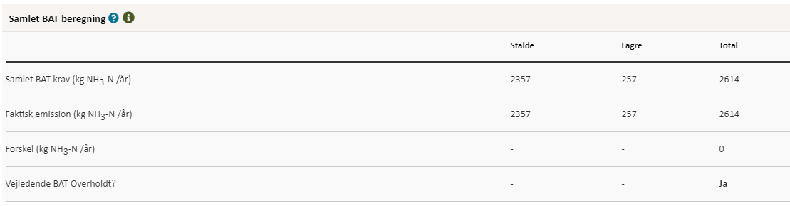
Den samlede BAT beregning fra husdyrgodkendelse.dk

BAT-beregningen er baseret på nedenstående forudsætning om eksisterende og nye/renoverede staldafsnit.
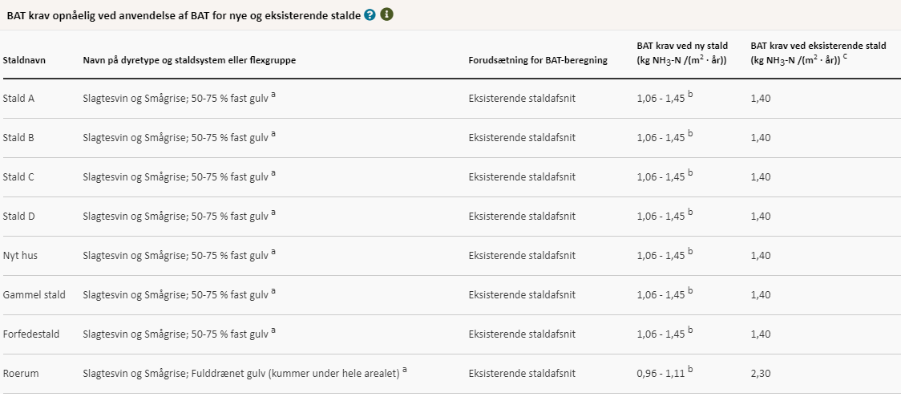
Forudsætning for BAT-beregningen (fra husdyrgodkendelse.dk)

I eksisterende stalde er BAT den gulvtype der forefindes uanset ammoniakfordampningen. Det skyldes at omkostningen til at ændre gulvtypen ikke står mål med miljøeffekten, da gyllekummen under spalterne også skal ændres (det er ikke nok evt. at lukke spalteåbningen). Tilsvarende er omkostningen til implementering af teknik i eksisterende stalde mere omkostningstungt end i nyt anlæg, hvilket betyder at det ligeledes ikke er BAT at indsætte teknologi i eksisterende stalde.
Bat-kravet på Hyltvej 33 er beregnet til 2614 kg NH3-N/år. Den faktiske emission er identisk med det beregnede krav idet der er tale om eksisterende stalde, hvor der ikke foretages ændringer i gulvprofilerne.
Det ansøgte overholder således lovens krav til BAT vedr. ammoniak.
Vurdering, begrænsning af ammoniakemission
Ejendommen skal leve op til BAT-krav, da der er en ammoniakfordampning på over 750 kg NH₃-N/år. BAT-niveauet er lovbestemt og skal sikre, at ammoniakemissionen fra husdyrbruget er på et niveau, der svarer til at der er valgt staldsystemer og/eller teknologi der er blandt de bedste tilgængelige til at begrænse ammoniakudledningen fra husdyrbruget.
I eksisterende stalde hvor der ikke foretages renoveringer eller ændringer i staldsystemet stilles der ikke krav om ammoniakreducerende teknikker, da det vil være uforholdsmæssigt dyrt at integrere i eksisterende stalde i forhold til den effekt der vil kunne opnås. Dette er tilfældet på Hyltvej 33.

Grænseoverskridende virkninger (B10)
Husdyrbruget ligger langt fra den danske landegrænse og en vurdering af indvirkning på miljøet i en anden stat finder ansøger ikke relevant.

Miljøkonsekvensvurdering (D)

Beskrivelse af det ansøgte

Det ansøgtes placering, udformning, dimensioner (D1a)
Der henvises til afsnittet: Oplysninger om husdyrbruget og det ansøgte

Det ansøgtes forventede væsentlige indvirkninger på miljøet. (D1b) og de foranstaltninger der påtænkes truffet for at undgå, forebygge eller begrænse skadelige indvirkninger på miljø (D1c).
Der henvises til de foretagne vurderinger i afsnittene 2.5 – 2.10. vedr. natur, lugt, støj, støv lys, skadedyr, transporter, rystelser, energi og vand.

Andet i forhold til befolkningen og menneskers sundhed.
Den generelle lovgivning som omfatter produktion af husdyr samt drift af markarealer er løbende under revision og opdateres årligt. Det er således det erhverv i Danmark som er mest reguleret og hvor der konstant er fokus på eventuelle risici.
Den generelle regulering omfatter både befolkningen og menneskers sundhed. Der er således lavet regler for hvor meget og hvordan afgrøder og produktionsdyr må behandles, samt tilbageholdelsestid for hvornår produktet kan sælges. Derudover er der grænseværdier for lugt og støj samt mulighed for indgriben ved støv for at sikre nærmeste naboer mod en direkte gene ved den daglige drift. Ud over den generelle lovgivning er der branchekodeks for produktion af kød og mælk. Disse kodekser udvider kravet til også at hindre anvendelse af visse typer råvarer, som ikke påviseligt har nogen påvirkning på menneskers sundhed, men som brancheforeningen mener ikke bør indgå i produktionen. Det er typisk bestemte fodermidler og f.eks. begrænset brug af slam som gødning middel.
Det vurderes, at der ikke er nogen særlige forhold på husdyrbruget eller beliggenheden i forhold til naboer der gør, at der i forbindelse med miljøgodkendelsen skal stilles særlige vilkår i forhold til menneskers sundhed.
På baggrund af ovenstående vurderes det, at husdyrbruget ikke udgør en sundhedsrisiko, samt at husdyrbruget kan godkendes som ansøgt uden at være til gene for naboerne.

Påvirkninger af jordarealer, jordbund og vand
Husdyrbrugets påvirkning af jordarealer sker primært ved brug af husdyrgødning og evt. bekæmpelsesmidler i markbruget. Reguleringen heraf varetages af generelle regler vedr. anvendelse og udbringningstidspunkter for husdyrgødning og sprøjtemidler, og er derfor ikke beskrevet yderligere her.
Ressourcen vand søges begrænset ved at være opmærksom på, at der ikke sker unødigt vandspild som følge af utætheder i rørføringen eller utætte vandventiler.

Risiko for forurening af jord, grundvand og overfladevand
Da stalde, gyllerør og gyllebeholdere er udført i tætte og stabile materialer er det vurderingen, at der ved normal drift ikke kan ske udsivning af næringsstoffer fra anlægget.
Gyllebeholderne kontrolleres ligeledes regelmæssigt for utætheder og er underlagt beholderkontrol hvert 5. år. Gyllebeholderne er imidlertid beliggende i kort afstand fra grøft. Derfor er der etableret gyllealarm på beholderne. Ved et utilsigtet udslip af gylle fra beholderne, foreskriver beredskabsplanen hvordan husdyrbruget skal agere for at minimere omfanget af en forurening.

Opbevaring af olie og kemikalier
Dieselolie opbevares i tætte og rubuste tanke. Tankene står på stabilt underlag, så de ikke kan vælte. Tankning sker under opsyn. Evt. spil vil kunne iagttages. Hvis der sker spil, vil spil straks blive opsuget/gravet væk og bortskaffet som farligt affald.

Risici for større ulykker og katastrofer (D1c)
Ansøger har forholdt sig til mulige uheld og mulighederne for at forbygge og afbøde virkningerne af uheld i den udarbejdede beredskabsplan.
Sker der uheld der kan medføre alvorlige påvirkninger af natur og miljø vil alarmcentralen straks blive kontaktet. Ligeledes vil kommunens Tekniske Forvaltning efterfølgende blive underrettet.

Alternative løsninger som ansøger har undersøgt (D1d)
Der søges om en ny miljøgodkendelse, da der er et ønske om en mere fleksibel godkendelse. Da der ikke opføres nyt byggeri er det ikke relevant at beskrive alternative løsninger til placering.
Der integreres ikke ny teknologi i anlægget da husdyrbruget lever op til krav om lugt, BAT-ammoniak og krav til maksimal påvirkning af natur med de staldsystemer der er. Der er derfor ikke vurderet på alternativer til teknologi.
Ved 0-alternativet forstås at husdyrbruget forsætter produktionen på den eksisterende godkendelse.
I alle virksomheder er der løbende krav til at tilpasse og optimere driften efter markedsforholdene. Med en godkendelse efter Husdyrbrugslovens §16a forventes der ikke en øget produktion af grise på ejendommen men godkendelsen vil give ansøger en øget fleksibilitet i forhold til at udnytte staldanlægget. Det betyder at husdyrbruget hurtigere vil kunne omstille sig i forhold til markedsvilkår. Med en godkendelse efter §16 a får husdyrbruget status af IE-brug og bliver underlagt en række særregler som skal medvirke til at produktionen finder sted under stadig mindre ressourceforbrug og påvirkning af omgivelserne.
0-alternativet vil betyde ringere mulighed for udnyttelse af de ressourcer der er bundet i anlægget og husdyrbruget vil ikke blive omfattet af særreglerne for IE-brug.

Oplysninger i relation til IE-husdyrbruget (C)

Husdyrbruget er et IE-husdyrbrug, da anlægget rummer mere end 2.000 stipladser til slagtegrise (over 30 kg).
Anlægget har et samlet produktionsareal (stiareal) på 1645 m² til grise. Der er ikke foretaget en detaljeret beregning over stipladser, da en grov overslagsberegning viser, at anlægget klart overstiger 2000 stipladser (1645 m2/ 0,65 m² pr. gris = 2530 stipladser).

Foranstaltninger ved IE-husdyrbrugets ophør (C1)
I forbindelse med ophør vil der blive truffet de nødvendige foranstaltninger med henblik på at overlevere anlægget i forsvarlig miljømæssig tilstand.
Der vil blive gennemført en rengøring af anlægget samt tømning af gyllekanalerne, så der ikke opstår uhygiejniske forhold eller risiko for forurening. Oplag af foder, hjælpestoffer mv. vil blive bortskaffet.
Gyllebeholderne tages ikke nødvendigvis ud af drift med ophør af husdyrproduktionen, men den vil blive tømt i henhold til generel lovgivning.
Det vurderes, at disse tiltag er tilstrækkelige til at undgå forureningsfare, og til at sikre at husdyrbruget ikke vil blive et attraktivt levested for f.eks. rotter. Senest 4 uger efter driftsophør anmeldes dette til kommunen.
Ved ophør af aktiviteter på et IE-brug bliver husdyrbruget omfattet af reglerne i kap. 4 i jordforureningsloven. Ved ophør skal den ansvarlige for driften bl.a. vurdere jordens og grundvandets forureningstilstand som følge af de aktiviteter der har fundet sted på husdyrbruget. Kommunen kan stille krav om, at der skal foretages undersøgelser, analyser eller målinger af stoffer til brug for vurderingen.

BAT- Råvare, energi, vand, management mv. (C2)
EU-Kommissionen vedtog den 15. februar 2017 nye BAT-konklusioner som gælder for IE-Brug.
I Danmark er en del af EU´s BAT-krav til IE-brug allerede en del af den generelle lovgivning som gælder for alle husdyrbrug. Derudover er en del krav gældende for IE-brug pr. 1. januar 2020 integreret i husdyrgodkendelsesbekendtgørelsens kap. 17, så de reguleres via generel lovgivning.
Særreglerne til IE-brug som er integreret i bekendtgørelsen er krav om:
- Miljøledelsessystem
Den, der er ansvarlig for driften af husdyrbruget, skal gennemføre og overholde et miljøledelsessystem, herunder
1) formulere en miljøpolitik med afsæt i husdyrbrugets miljøforhold,
2) fastsætte miljømål,
3) udarbejde handlingsplan for det eller de fastsatte miljømål,
4) minimum 1 gang årligt evaluere miljøarbejdet og om nødvendigt foretage justeringer af mål og handlingsplaner og
5) minimum 1 gang årligt gennemgå miljøledelsessystemet.
IE-husdyrbruget skal kunne dokumentere, at der gennemføres og overholdes et miljøledelsessystem i overensstemmelse med de krav der er nævnt ovenfor.
- Krav om oplæring af evt. personale hvad angår:
1) Relevant lovgivning.
2) Transport og udbringning af husdyrgødning.
3) Planlægning af aktiviteter.
4) Beredskabsplanlægning og -styring.
5) Reparation og vedligeholdelse af udstyr.
IE-husdyrbruget skal udarbejde oplæringsmateriale, vedr. ovenstående forhold. Materialet skal være tilgængeligt for personalet og opdateres løbende. Oplæringsmaterialet skal kunne fremvises på forlangende til tilsynsmyndigheden.
- Plan for regelmæssig kontrol, reparation, vedligeholdelse og beredskab
IE-husdyrbrug skal udarbejde og følge en plan for kontrol, reparation og vedligeholdelse af husdyrbruget inkl. materiel, herunder med henblik på at forebygge uheld, og beredskab for håndtering af uventede emissioner og hændelser. Planen skal som minimum opfylde betingelserne:
1) Gyllebeholdere (for tegn på skader, nedbrydning eller utætheder) minimum 1 gang årligt.
2) Gyllepumper, -miksere, -separatorer og -spredere.
3) Forsyningssystemer til vand og foder.
4) Varme-, køle- og ventilationssystemer samt temperaturfølere, herunder optimering og optimeret styring heraf.
5) Siloer og transportudstyr (f.eks. ventiler og rør).
6) Luftrensningssystemer (f.eks. ved regelmæssige inspektioner).
7) Udstyr til drikkevand, herunder skal behovet for regelmæssig indstilling vurderes og frekvensen for løbende indstilling i så fald fastsættes i planen.
8) Maskiner til udbringning af husdyrgødning samt doseringsmekanisme- eller dyse, som begge skal være i god stand.
9) Udarbejdelse af beredskabsplan.

Kontrol, reparation og vedligeholdelse, skal ske regelmæssigt.

- Fodringskrav
IE-husdyrbrug skal for at reducere den samlede mængde kvælstof, der udskilles, som minimum enten anvende fasefodring tilpasset dyrenes behov i produktionsperioden, reducere indholdet af råprotein ved hjælp af en god aminosyrebalance, eller ved at bruge et eller flere fodertilsætningsstoffer, som nedsætter den samlede mængde kvælstof, der udskilles og er tilladt i henhold til forordning (EF) nr. 1831/2003 om fodertilsætningsstoffer.
IE-husdyrbrug skal for at reducere den samlede mængde fosfor, der udskilles, som minimum anvende enten fasefodring tilpasset dyrenes behov i produktionsperioden, et eller flere fodertilsætningsstoffer som nedsætter den samlede mængde fosfor der udskilles (f.eks. fytase) og er tilladt i henhold til forordning (EF) nr. 1831/2003 om fodertilsætningsstoffer eller letfordøjeligt uorganisk fosfat som f.eks. monocalciumfosfat i stedet for mindre fordøjelige fosforkilder
- Krav om energieffektiv belysning
IE-husdyrbrug er forpligtet til at anvende energieffektiv belysning i overensstemmelse med reglerne i det til enhver tid gældende bygningsreglement. Kravet indtræder ved ændring eller udskiftning af eksisterende belysningssystem eller belysningsanlæg.
IE-husdyrbrugene skal opbevare fakturaer for gennemførte udskiftninger i fem år og disse skal kunne forevises på forlangende i forbindelse med tilsyn.

- Krav om reduktion af støvemissioner fra staldanlæg
IE-husdyrbrug skal for at reducere støvemissioner fra staldanlæg enten reducere støvproduktionen fra foder og strøelse, anvende en metode til at binde støv i staldanlæggene eller behandle afgangsluft fra staldanlæggene ved hjælp af et luftrensningssystem.
- Årlig indberetning til kommunen vedr. overholdelse af kravene såfremt der ikke har været tilsyn det pågældende år.

IE-husdyrbrug skal en gang årligt senest den 31 marts indsende følgende informationer til kommunalbestyrelsen hvis ikke kommunalbestyrelsen indenfor det seneste kalenderår har gennemført et miljøtilsyn på ejendommen:
1) Logbøger for eventuel miljøteknologi.
2) Dokumentation for miljøledelsessystem
3) Logbog over gennemførte kontroller
4) Dokumentation for overholdelse af fodringskrav

BAT- råvare
Med hensyn til råvarer (foder, vand, hjælpemidler mv.) benyttes der ikke mere, end der er behov for. Ansøger bestræber sig på at benytte så få foderenheder og så lavt et råprotein- og fosforindhold som muligt.
De væsentligste råvarer i forbindelse med griseproduktion er korn, hestebønner, sojaskrå, roepiller, mineraler og fiskemel samt vand. Der anvendes fasefodring, som betyder, at der er mindst 2 foderblandinger, som er målrettet grisenes behov i forskellige vækstfaser. På denne måde sikres den bedst mulige udnyttelse af foderet.
Foderet er derudover tilsat fytase, som giver en bedre udnyttelse af fosfor i foderet.
Det vurderes at husdyrbruget lever op til krav om BAT for råvare.

Bat-Energi
Energiforbruget er beskrevet under punkt 2.11.4.
Staldene er etableret igennem en længere årrække, og ventilatorer og styring heraf vil løbende blive udskiftet i stalde med mekanisk ventilation. I forbindelse med udskiftning af motorer vil der blive valgt lavenergi motorer.
Alle ventilatorer vaskes i forbindelse med vask af de enkelte stalde, hvilket reducerer modstanden. Der er temperaturstyring og alarmer mv. på ventilationsanlæggene i staldene.
Lyset i staldene er kun tændt i forbindelse med det lovkrævede krav og når der arbejdes i stalden.
Der er ved renovering af eksisterende enheder fokus på forbrug af energi i forhold til lys, ventilation og foderfremstilling. I forhold til foder ligger fokus på bedst mulig foderudnyttelse, så der skal produceres og anvendes mindst muligt foder og så spild minimeres.
Det vurderes samlet set, at der anvendes BAT i forhold til energi.

BAT-Vand
Vandforbruget er beskrevet under afsnit 2.11.5.
Der er ved den daglige drift fokus på at reducere vandspild ved daglig inspektion af drikkevandssystemet og løbende vedligeholdelse af rørføringer til vand, udskiftning af utætte ventiler samt placering af drikkenipler over fodertrug.
Derudover anvendes der iblødsætning forud for vask af stalde for at minimere vandforbruget til vask.
Vandforbrug skal indgå som en del af husdyrbrugets miljøledelse, hvorigennem der fortsat vil være fokus på forbruget.
Det vurderes at husdyrbruget lever op til krav om BAT vedr. vandforbrug.

BAT-Management
IE-husdyrbruget bliver med godkendelsen omfattet af en række særregler for IE-brug som beskrevet ovenfor under afsnit 4.2. Det drejer sig om krav til Miljøledelse, uddannelse af evt. personale, plan for vedligehold mv. som alle har til formål at sikre bedst muligt management på ejendommen.
Miljøstyrelsen vil i løbet af foråret 2020 fremkomme med et materiale der kan anvendes på husdyrbrugene i forhold til uddannelse af personale og vedligehold af anlægget.
En del af det gode management er bl.a. at sikre, at grisene gøder korrekt i stierne. Dette styres ved klimastyring og overbrusning. En del af det gode management er også at sikre, at der ikke opstår uhygiejniske forhold for dyr eller mennesker. Det er således standard at stalde vaskes mellem hvert hold grise og der er indgået aftale om skadedyrsbekæmpelse på husdyrbruget.

Konklusion

Projektet omfattet godkendelse efter stipladsmodellen til eksisterende anlæg.
Ved ansøgning om miljøgodkendelse foretages miljøkonsekvensberegninger i forhold til lugt og ammoniak. Resultatet viser at emissionerne vedr. lugt og ammoniak overholder lovens krav.
Lys, støv og støj er uændret i forhold til nuværende produktion og vurderes ikke at indvirke væsentligt på det omkringliggende miljø.
Der forventes ikke et øget forbrug af vand og energi i forhold til det nuværende produktionsomfang. Forbrug af naturressourcer optimeres løbede og håndtering af affald vurderes at ske i henhold til gældende affaldsregulativer. Affaldet sorteres og genbruges i det omfang det er muligt.
Den generelle lovgivning i forhold til arealanvendelse, medicinanvendelse, dyrevelfærd, spildevand, husdyrgødningsopbevaring, pesticidanvendelse mv. regulerer anvendelsen således at der ikke opstår fare for det omkringliggende miljø. Ved fremkomst af ny viden på områderne vil denne blive indbygget i den generelle lovgivning.
Det vurderes således at husdyrproduktionen hverken med nuværende tilladelse eller den ansøgte tilladelse vil få utilsigtet miljømæssige konsekvenser.

Bilag

Tegninger
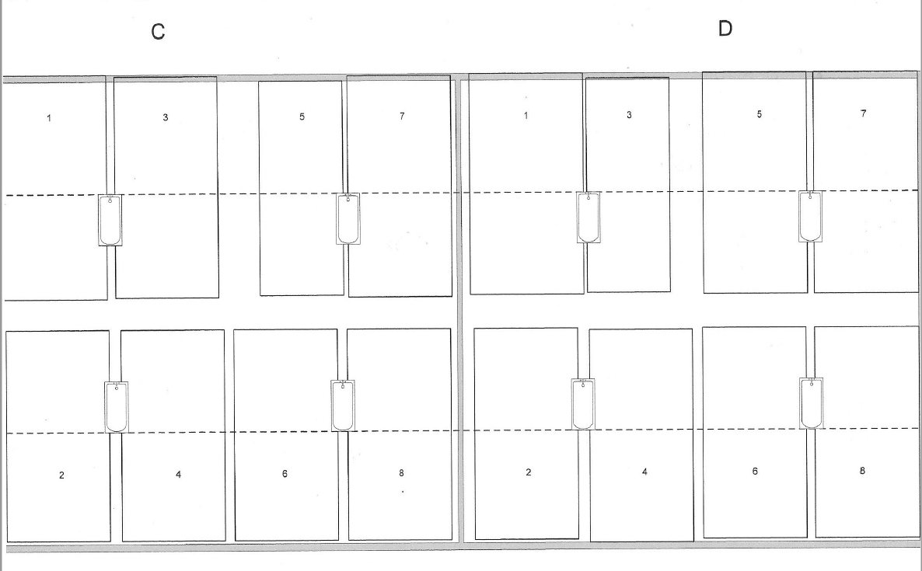
Tegning stald C og D
Indretningen af hus A og B er tæt på identisk med indretningen i hus C og D, men målene på stierne er ikke helt identiske.
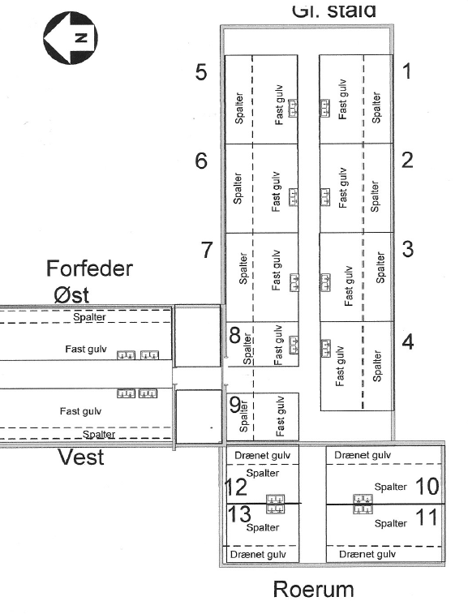
Tegning Gl. stald, Forfeder stald og Roerum

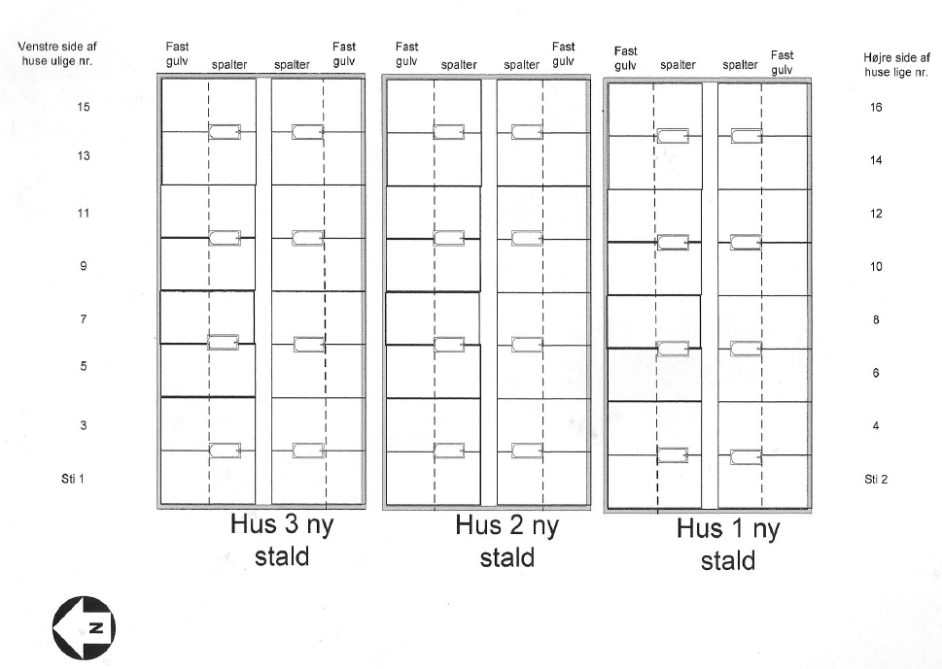
Tegning stald ”Nyt Hus”

Antallet af husdyrbrug i nærheden defineres i Husdyrgodkendelsesbekendtgørelsens § 26 stk. 2.

